



دانشکده مهندسی

پایان‌نامه‌‌ی کارشناسی

گرایش نرم‌افزار

**پیاده‌سازی سیستم منشی دیجیتال**

نگارش:

**سینا ابراهیمی**

استاد راهنما:

**جناب آقای مهندس داوود محمد‌پور**

پاییز ۹۵

تقدیم به   
مقدس‌ترین واژه ها در لغت نامه دلم، **مادر** مهربانم که زندگیم را مدیون مهر و عطوفت آن می دانم.   
**پدر**، مهربانی مشفق، بردبار و حامی.   
**خواهر و برادرم** همراهان همیشگی و پشتوانه های زندگیم.

تمامی دوستانم که در مراحل مختلف زندگی حامی من بوده اند.

و با تشکر فراوان از استاد گرامیم، جناب مهندس **محمدپور**

استادی که سپیدی را بر تخته سیاه زندگیم نگاشت.

فهرست

چکیده 1

فصل اول 2

1.1: مقدمه 3

2.1: معرفی ASP.NET 3

۱.2.1: معرفی IIS 4

۲.2.1: معرفی Framework 6

3.1: معرفی معماری MVC 6

1.3.1: معرفی MVC 5 7

2.3.1: معرفی Razor 8

3.3.1: معرفی Entity Framework 9

4.1: معرفی تکنولوژی Bootstrap 11

1.4.1: مزایای Bootstrap 11

5.1: معرفی زبان JavaScript 12

1.5.1: معرفی jQuery 13

2.5.1: معرفی دیگر ابزارهای JavaScript استفاده شده 14

6.1: Json چیست؟ 16

7.1: تکنولوژی AJAX 16

1.7.1: چگونگی کارکرد AJAX 17

2.7.1: مشکلات AJAX 18

8.1: Font Awesome چیست؟ 18

9.1: معرفی IDE 19

1.9.1: معرفی Visual Studio 19

2.9.1: معرفی Visual Studio Enterprise 20

10.1: معرفی پایگاه‌داده مورد استفاده 21

1.10.1: معرفی Microsoft SQL Server 21

11.1: ساختار پوشه پروژه 21

12.1: خلاصه 24

فصل دوم 25

1.۲: مقدمه 26

2.۲: راهکارهای سیستم منشی دیجیتال برای زمان‌بندی 26

3.۲: روند کار سیستم منشی دیجیتال 28

1.3.۲: عملیات تعریف شده برای تمامی کاربران (قبل از ورود) 28

2.3.۲: عملیات تعریف شده برای صاحب شغل 31

4.3.۲: عملیات تعریف شده برای کاربران عادی 39

4.۲: کارهای آینده و نتایج 42

1.4.2: نتایج 43

2.4.2: کارهای آینده 44

فصل سوم 45

1.3: مقدمه 46

1.1.3: مدل‌های فرایند نرم‌افزار 46

2.1.3: ترکیب الگوها 46

2.3: نیازمندی‌ها 47

1.2.3: نیازمندی‌های سیستم منشی دیجیتال 48

3.3: کاربران سیستم 49

1.3.3: کاربر عادی (User) 51

2.3.3: همکار (JobCorp) 52

3.3.3: صاحب شغل (JobOwner) 54

4.3.3: مدیر (Admin) 55

4.3: نمودارهای رفتاری UML 56

1.4.3: معرفی 56

2.4.3: بررسی چند نمودار توالی 57

5.3: پایگاه داده 59

1.5.3: جدول‌های پایگاه داده 60

6.3: خلاصه 66

فصل چهارم 67

۱.4: مقدمه 68

2.4: بخش مدل‌ها 68

۱.2.4: مدل‌های استخراج شده از پایگاه داده 68

2.2.4: مدل های اصلی 73

3.4: بخش کنترلر‌ها 77

۱.3.4: Account Controller 77

2.3.4: Home Controller 79

3.3.4: Job Controller 79

4.3.4: Service Controller 80

5.3.4: JCDashboard Controller 80

6.3.4: Main Controller 86

4.4: برخی پیاده‌سازی‌های کاربردی سیستم 90

1.4.4: نحوه تبدیل تاریخ شمسی به میلادی در سیستم 90

2.4.4: نحوه ست کردن متغیرهای Session توسط SessionPersister 93

5.4: خلاصه 94

منابع 95

فهرست شکل‌ها

شکل 1ابزار Clockpicker 14

شکل 2 ابزار DatePicker 15

شکل 3 ابزار select2 15

شکل 4نحوه کارکرد AJAX 17

شکل 5صفحه اصلی سایت 29

شکل 6 ثبت نام کاربران 30

شکل 7ورود کاربران 31

شکل 8 افزودن شغل 32

شکل 9 ویرایش شغل 33

شکل 10 لیست همکاران 33

شکل 11 حذف همکار 34

شکل 12 عضویت در شغل 35

شکل 13 افزودن زمان کاری دسته‌ای 35

شکل 14 افزودن یک روز خاص به زمان‌های کاری 36

شکل 15 حذف زمان‌های کاری 36

شکل 16 لیست قرارهای کاری 37

شکل 17 جزئیات قرار کاری 37

شکل 18 کنسل کردن قرار کاری 38

شکل 19 افزودن سرویس 38

شکل 20 لیست سرویس‌ها 39

شکل 21 ویرایش کاربر 39

شکل 22 جستجوی مشاغل 40

شکل 23 لیست همکاران یک شغل 40

شکل 24 رزرو وقت 41

شکل 25 لیست قرارهای آتی کاربر 41

شکل 26 ویرایش قرار 42

شکل 27 الگوی توسعه نرم‌افزار مورد استفاده 47

شکل 28 نمودار مورد کاربرد کاربران سیستم قبل از ورود 49

شکل 29 بازیگران سیستم 50

شکل 30 لینک‌های قابل دسترس کاربر قبل از ورود 51

شکل 31 نمودار مورد کاربرد کاربران 51

شکل 32 لینک‌های قابل دسترس کاربر 52

شکل 33 نمودار مورد کاربرد همکاران 53

شکل 34 لینک‌های قابل دسترس همکار 54

شکل 35 ساختار سلسله‌مراتبی بازیگران سیستم 56

شکل 36 نمودار توالی رزرو وقت توسط کاربر 57

شکل 37 نمودار توالی افزودن زمان‌های کاری به‌صورت دسته‌ای توسط همکاران و صاحبان شغل 59

شکل 38 نمودار موجودیت-رابطه پایگاه داده 60

شکل 39 جدول UserRoles 61

شکل 40 جدول Cities 61

شکل 41 جدول Users 62

شکل 42 جدول JobTypes 62

شکل 43 جدول Jobs 63

شکل 44 جدول JobCorps 64

شکل 45 جدول Services 64

شکل 46 جدول WorkingTimes 65

شکل 47 جدول Appointments 66

شکل 48 نحوه رسیدن اطلاعات از سمت کاربر به سرور 90

## چکیده

سیستم منشی دیجیتال با هدف گرامیداشت و ارزش نهادن به مفهوم زمان ایده پردازی شده است. هدف اصلی این سیستم توانایی برنامه ریزی و تبلیغ غیر مستقیم برای صاحبان مشاغل است. مشتری ها در این سیستم توانایی جستجوی مشاغل مختلف را دارند و می توانند از آنها بر حسب نیاز خودشان وقت بگیرند. در این سیستم نقش های صاحب شغل، همکار و کاربر عادی تعریف شده اند که هر یک سطح دسترسی خاصی به سیستم دارند. سعی بر این بود تا بتوانم سیستمی پیاده سازی نمایم که برای کاربران نهایی بسیار ساده بوده و قابلیت اعلان نیز بصورت داخلی وو اتوماتیک در این سیستم پیاده سازی شود.

# فصل اول

**مفاهیم اولیه و تکنولوژی**

## 1.1: مقدمه

نسل جدید زبان‌های برنامه‌نویسی به این دلیل تولید می‌شود که زبان‌های قدیمی‌تر دارای امکانات محدود بوده و یا قدرت استفاده از تکنولوژی‌های فعلی را بصورت مطلوب ندارند.ASP.Net نسل جدیدی از ASP بوده که توسط شرکت Microsoft عرضـه گردیده‌است.ASP.Net اولین سیستم جامع برای برنامه‌نویسی تحت‌وب (اینترنت) است که از مراحل سطح پایین آن یعنی زبان ماشین تا بالاترین سطح آن‌که برنامه‌نویسی ویژوال می‌باشد برای استفاده در اینترنت و شبکه های محلی طراحی شده‌است. بزرگترین مزیت آن در برابر سیستم‌های دیگر، امکانات اینترنت آن است. از ASP.Net می‌توان در طراحی و تولید سایت‌های وب اینترانت کوچک یک شرکت و نیز سایت‌های وب تجاری خیلی بزرگ استفاده نمود.

مهمترین نکته‌ای که در طراحی این محصول در نظر گرفته‌شده‌است، استفاده‌ی آسان، کارآیی بالا و نیز قابلیت فوق‌العاده این نرم‌افزار است.ASP.NET MVC بخشی از چارچوب کاری برنامه های وب ASP.NET application framework است، MVC یکی از دو نوع مدل برنامه‌سازی ASP.NET است.  
در واقع ASP.NET MVC پیاده‌سازی مدل MVC به کمک ابزارهای توسعه نرم افزاری Microsoft در بستر وب (ASP.NET) است .

## 2.1: معرفی ASP.NET

زمانی كه شركت مایكروسافت نسخه‌ی اولیه‌ی .Net Framework را به نمایش گذاشت، برای اكثر طراحان و پیاده‌كنندگان مشخص شد كه می‌بایست در انتظار تحولات چشمگیری در این عرصه باشند.ASP3 امكانات گسترده و انعطاف لازم را به منظور ایجاد سایت‌های پویا در اختیار علاقه‌مندان قرار می‌داد. تاكنون صدها كتاب و مقاله با موضوع ASPنوشته شده‌است. حاصل تمامی تلاش‌های انجام شده در این رابطه، تسهیل در امر طراحی و پیاده‌سازی وب‌سایت‌های پویا و برنامه‌های وب بود. چیزی كه ASP نداشت، یك Framework برنامه‌نویسی بود. هر چیزی كه در ASP انجام می‌شد با رویكرد كدنویسی بود و برنامه‌نویسان برای انجام هر كاری ملزم به نوشتن كدهای مورد نیاز بودند. ASP.Net با هدف غلبه بر محدودیت فوق طراحی شده‌است.

ASP.Net یك Framework برنامه‌نویسی است كه بر روی CLR3 ایجاد می‌شود و می‌توان از آن به منظور ایجاد برنامه‌های قدرتمند وب استفاده كرد. یكی از اهداف اساسی طراحی ASP.Net برنامه‌نویسی ساده‌تر و با سرعت بیشتر از طریق كاهش حجم كدهای مورد نیازی است كه برنامه‌نویسان ملزم به نوشتن آن‌ها می‌باشند. برنامه‌نویسی اعلانی، مجموعه‌ای گسترده از كنترل‌های سرویس‌دهنده به همراه رویدادهای مربوطه، یك كتابخانه كلاس بزرگ و ابزارهای پیاده‌سازی كاملا حرفه‌ای نظیر Visual Studio.Net، از جمله ویژگی‌های شاخص ASP.Netمحسوب می‌شود. کنترل‌های سرویس‌دهنده، معماری Postback، حمایت از حالت دید[1] و استفاده از كد ترجمه شده و مدل برنامه‌نویسی مبتنی بر رویداد از مهم‌ترین دست‌آورد‌های ASP.Net محسوب می‌شوند كه نوید ایجاد و اشكال‌زدایی سریع برنامه‌های وب را در اختیار پیاده‌كنندگان قرار می‌دهد.

* **مقایسه ASP.Net و ASP Classic**

ASP.Net نسل بعدی ASP Classic است. اما این یك پیشرفت تكاملی است بطوریكه این دو فناوری تقریباً از یكدیگر متفاوت‌اند. صفحات ASP با زبان‌های دستورالعمل‌نویسی[2] مانندVB Script یا Java Script ایجاد می‌شوند.

اما در ASP.Net ما یك فرایند كامل برنامه‌نویسی با زبان‌های Visual Basic یا C# داریم. همچنین در ASP Classic تنها پنج كلاس استانداردSession ،Response ، Request، Server و Application وجود دارد. حال آن كه ASP.Net می‌توان از بیش از 4500 كلاس استاندارد موجود در بدنه‌ی .Net بهره ‌جست. هم‌چنین علی‌رغم قدرت و امكانات زیاد و متعدد ASP.Netاستفاده از آن در مقایسه با ASP Classic بسیار آسان‌تر است. به عنوان مثال با استفاده از چند ابزار در یك صفحه‌ی ASP.Net، می‌توان یك صفحه بسیار پیچیده HTMLبه دست‌آورد كه ساخت آن در ASP Classic نیاز به ‌چند روز كار دارد.

### ۱.2.1: معرفی IIS

سرویس Internet Information Service یا به اختصار همان IIS وب سرور قدرتمند، قابل انعطاف، امن و با قابلیت کاربری آسان و محصول شرکت Microsoft می‌باشد که امکانات بسیار زیادی از قبیل Media Streaming، میزبانی وب، Application و… را در اختیار وب‌سایت‌های مربوطه قرار می‌دهد.

وب سرور IIS برای ایجاد، مدیریت و میزبانی وب[3] مورد‌استفاده قرار می‌گیرد. این نرم‌افزار از امکاناتی مانند HTTP ،HTTPS ،SMTP ،FTP،SFTP و NNTP به خوبی پشتیبانی می‌نماید و به صورت کامل با ویندوز سرور سازگار می‌باشد.

نسخه‌های قدیمی‌تر IIS دارای آسیب پذیری‌های بسیار زیادی بودند، که معروف‌ترین آن‌ها مربوط به کد‌های مخرب Code Red Worm در سال ۲۰۰۱ می‌باشد. گرچه تا به حال هیچ‌گونه گزارشی مبنی بر وجود حفره‌های امنیتی در نسخه‌های ۶ و ۷ این نرم‌افزار منتشر نشده‌است اما Microsoft برای اطمینان هرچه بیشتر کاربرانش به طور کلی سعی در تغییر ساختار امنیتی نرم‌افزار سرویس‌دهنده وب خود در نسخه 7.5 نموده است.

یکی از این امکانات، قابلیتی تحت عنوان Web Service Extension از نسخه IIS 6.0 اضافه گردیده که این نرم‌افزار را از اجرای هر برنامه ثالثی بدون اجازه سرویس‌دهنده منع می‌نماید.

تمامی اجزای نرم‌افزار مذکور در نسخه IIS 7 به صورت پودمانی[4] تغییر یافته است، یعنی هر یک از قابلیت‌های آن می‌توانند به صورت منحصر‌بفرد نصب و یا حذف شوند.

برای برنامه‌نویسی وب در Visual Studio، ابتدا باید IIS را نصب کرد و بعد از آن اقدام به نصب Visual Studio شود. البته فارغ از این که روی چه سیستم عاملی از Microsoft، Visual Studio نصب شده باشد، خود ابزار Visual Studio امکانات IIS را فراهم خواهد کرد. لازم به ذکر است که Microsoft با استفاده از زبان C++ این سرویس‌دهنده وب را توسعه داده است.

در پروژه ذیل از IIS 10.0 استفاده شده‌است که لازم به ذکر است این نسخه از IIS به همراه Windows 10 و Windows Server 2016 در تابستان 2015 عرضه شده‌است.

### ۲.2.1: معرفی Framework

Framework مجموعه منسجم از کلاس‌ها و توابع از پیش تعریف شده‌است که قابلیت‌های بالقوه گوناگون از یک زبان برنامه‌نویسی را در خود دارد و بدین ترتیب کاربر نهایی را قادر می‌سازد که از امکانات یک زبان استفاده کند بدون اینکه درگیر مسائل پیچیده و وقت گیر آن شود، لذا همان طور که یک کلاس یا تابع با هدف جلوگیری از تکرار و افزایش سرعت کار، تعریف می‌شود، Framework از این هم فراتر رفته و علاوه بر افزایش سرعت، مواردی مثل توسعه‌پذیری و ساده‌سازی را هم مدنظر دارد**.**

.NET Framework از دو بخش اصلی، کتابخانه .net[5] وCLR [6] تشکیل شده‌است.

کتابخانه .Net مجموعه‌ای از کلاس‌های آماده از پیش نوشته شده‌است که در تمامی زبان‌های مبتنی بر .Net قابل استفاده هستند. اما CLR وظیفه اجرا و مدیریت برنامه‌های تحت Net. را دارد. کنترل و مدیریت اجرای برنامه‌ها، مدیریت حافظه و کنترل و مدیریت امنیت در برنامه‌های Net. از وظایف CLR هست.

Framework‌ها در واقع یک هسته اصلی می‌باشند که هرگونه اضافه کردن، توسعه یا حذف اشیا می‌تواند به راحتی و در مقابل فایل‌های کتابخانه‌ای و وابسته به هسته اصلی این Framework در نظر گرفته شود.

هم‌چنین ایجاد یک برنامه کاربردی تحت‌وب بر مبنای یک Framework باعث می‌گردد تا توسعه‌دهندگان و برنامه‌نویسان علاوه بر تجارب خود بتوانند از تجارب سایر توسعه‌دهندگان نیز سود جسته و به‌کار بندند؛ مشخص بودن نوع معماری به کار رفته نیز باعث می‌گردد تا توسعه‌دهندگان مختلف بتوانند به راحتی سیستم خود را توسعه دهند.

## 3.1: معرفی معماری MVC

نام MVC ازModel-View-Controller گرفته شده و هدف اصلی آن جدا سازی اجزای تشکیل دهنده برنامه است، بخصوص برنامه‌هایی که دارای واسط کاربری گرافیکی[7] هستند.

Mدر MVC معادل مدل[8] است و حاوی اطلاعاتی است که نهایتا در اختیار کاربر قرار خواهد‌گرفت. Model وظیفه کار با پایگاه‌داده و دیگر اشیا را بر عهده دارد.

Vدر MVC معادل دید[9] است و حاوی نتیجه‌ای است که کاربر نهایتا در مرورگر خواهد‌دید. view در واقع User Interface برنامه است و وظیفه ارتباط با کاربر نهایی را بر عهده دارد.

C در MVC معادل کنترل‌گر[10] است وظیفه کنترل View و Model و نحوه ارتباط آن دو را با هم بر عهده دارد.

در واقع MVC بر روی معماری‌های چندلایه‌ای، جهت جداسازی قسمت‌های مختلف برنامه و به طور دقیق تر، جدا کردن بخش‌های منطقی برنامه اعم از داده‌ها[11]، مجوز‌های دسترسی[12]، چک کردن صحت داده‌ها و‌.‌.‌. از لایه ﻧﻤﺎﯾﺶ [13] یا در واقع همان لایه‌ای که مستقیما با کاربر نهایی در ارتباط است (مانند فرم‌ها، اجزا و‌.‌.‌.) قرار‌می‌گیرد. الگوی طراحی MVC در لایه ﻧﻤﺎﯾﺶ در معماری سه لایه استفاده می‌شود و هدف نهایی آن جداسازی مفاهیم در لایه ﻧﻤﺎﯾﺶ به منظور خواناتر کردن کد و بالا بردن قابلیت نگهداری[14] آن است.

این الگوی طراحی در سایر Framework ها مثل Ruby on Rails و Django و Zend هم به‌کار برده شده‌است.

### 1.3.1: معرفی MVC 5

چارچوب ASP.NET MVC یک چارچوب نرم افزاری تحت‌وب است که الگوی MVC (Model، View، Controller) را پیاده‌سازی می‌کند.

مهم‌ترین ویژگی‌های MVC 5 که در این پروژه مورد استفاده قرار دادیم:

* استفاده از سیستم Routing موجود در زیرساخت ASP.NET برای نمایش URLهایی بدون پسوند. برای مثال به‌جای این‌که آدرس localhost/Account/SignIn.cshtml را داشته‌باشیم آدرس localhost/Account/SignIn را خواهیم‌داشت.
* مدیریت بهتر قسمت‌های مختلف سایت در پوشه‌های جداگانه: برای مثال View‌های هر مدل به طور اتوماتیک در پوشه مخصوص خود جای می‌گیرد و این امر ذاتاً باعث زیباتر شدن پروژه و قابلیت خوانایی بیشتر می‌شود.
* مقداردهی خودکار مدل متناظر با یک View در ASP.NET MVC به این صورت که در Controller مربوطه متد مربوط به آن View به صورت اتوماتیک ایجاد می‌شود.
* کنترل بهتر بر روی اعتبارسنجی اطلاعات دریافتی
* امکان استفاده از فرم ها و Viewهای Razor به جای موتور وب فرم‌ها
* سازگاری کامل با JQuery وJQuery Ajax و انواع Framework‌های JavaScript
* امکانات فشرده‌سازی css و js
* استفاده از سیستم کدسازی خودکار به‌نام Scaffolding

### 2.3.1: معرفی Razor

Razor یک Syntax برنامه‌نویسی ASP.NET برای ساختن صفحات‌وب پویا (همان فرمت cshtml) به کمک C# و یا Visual Basic .NET است. به این صورت که یک صفحه وب برای مرورگر نوشته شده‌است، کدهای مبتنی بر سرور می‌توانند محتوای پویا ایجاد کنند. وقتی صفحه وبی فراخوانی می‌شود، سرور کدهای سمت سرور داخل صفحه را قبل از برگرداندن صفحه به مرورگر اجرا می‌کند.

این کدها عملیات پیچیده‌ای را، مانند دستیابی به پایگاه‌داده، انجام می‌دهند.

Razor بر مبنای ASP.NET است، و برای ایجاد کاربردهای وب طراحی گردیده است و قابلیت‌های علامت‌گذاریASP.NET سنتی را دارد، اما استفاده از آن و یادگیری آن آسان‌تر است. Razor اولین بار در Visual Studio 2010 عرضه شد.

Razor یک View Engine با Syntax ساده است که اولین بار به عنوان بخشی از MVC 3 عرضه شد. لازم به ذکر است که فایل‌های تولید شده توسط این View Engine با فرمت .cshtml ذخیره می‌شوند.

برای مثال اگر در قسمت کنترلر یک لیست از پایگاه داده بخوانیم و آن را داخل یک ViewBag بریزیم، در داخل View خود می توانیم آن ViewBag را توسط یک foreach فراخوانی کنیم و لیست مورد نظرمان را به کاربر نشان بدهیم. توانایی ترجمه دستوراتی مانند foreach و if در فایل html که اکثرا هم با نماد @ شروع می‌شوند از جمله قابلیت‌های موتور Razor می‌باشد.

### 3.3.1: معرفی Entity Framework

Entity Framework با ارائه یک مدل مفهومی که با پایگاه‌داده و برنامه کار می‌کند، به عنوان یک واسط عمل می‌کند و به توسعه دهنده این قابلیت را می‌دهد که با داده‌‌های Database هم‌چون Objectهایی در زبان C# یا VB کار کند و به‌جای درگیر شدن مستقیم با ساختار پایگاه‌داده و برنامه‌نویسی مستقیم بر روی داده‌های آن، بر روی تعدادی موجودیت[15] که از روی پایگاه‌داده ساخته شده‌اند، پرس‌وجو[16] بنویسد، عملیات (Create,Read,Update,Delete) CRUD را انجام دهد، رابطه‌های بین موجودیت‌ها را مدیریت کند و حتی از روابط ارث‌بری بین موجودیت‌ها بهره ببرد. مجموعه این موجودیت‌ها و روابط بین آن‌ها، مدل مفهومی ما را در Entity Framework تشکیل می‌دهند که با نام EDM (Entity Data Model) شناخته می‌شود. لازم به ذکر است که Entity Framework یک ابزار ORM [17]می‌باشد.

به‌طور کلی در EF سه حالت مدل سازی موجود است:

* **Database First Modeling:** در این روش مدل ما از روی یک پایگاه‌داده موجود ایجاد می‌شود و می‌توان از طریق Entity Data Model Designer در Visual Studio تغییرات لازم را بر روی مدل انجام داد و یا در پایگاه داده تغییرات را اعمال کرده و در Model Designer مدل خود را Update کنیم.
* **Model First Modeling:** در این روش ابتدا مدل توسط برنامه نویس در محیط Entity Data Model Designer ایجاد می‌شود، سپس به‌طور خودکار پایگاه‌داده و کدها و اسکریپت‌های موردنیاز از روی مدل ساخته می‌شوند.
* **Code First Modeling:** در این روش کلاس‌های معادل موجودیت ها (جداول) توسط برنامه نویس نوشته می‌شوند (این کلاس ها POCO-Plain OLD CLR Objects نامیده می‌شوند) سپس EF بطور خودکار پایگاه‌داده و مدل را از روی این کلاس ها می‌سازد.

در واقع در Entity Framework با پایگاه‌داده و جداول آن مانند اشیائی برخورد می‌کنیم که مکانیزم‌های زیر برایشان فراهم شده‌است:

* انجام عملگرهای پایه CRUD ( Delete، Update، Read،Create)
* مدیریت آسان رابطه‌های یک به یک، یک به چند و چند به چند
* قابلیت داشتن روابط ارث‌بری بین Entity ها
* قابلیت تبدیل اشیاء پایگاه‌داده به کلاس ها (مدل ها)

مزایای استفاده از Entity Framework به شرح زیر است:

* دسترسی به داده‌ها در یک زبان سطح بالا با استفاده از دستوراتی مانند Select و Where.
* مدل Conceptual را می‌توان با استفاده از روابط بین Entity ها بیان نمود. (تبدیل به مدل)
* مدیریت آسان‌تر داده‌ها، مانند افزودن، حذف و به‌روز رسانی
* هم‌چنین در ASP.NET و MVC 5 Framework Microsoft مکانیزم‌هایی برای آسان‌سازی ایجاد CRUD در IDE فراهم نموده است که می‌توان با چند کلیک به سادگی برای یک مدل خود Controller و چند View مربوط به عملیات CRUD را ایجاد نمود و در وقت صرفه‌جویی کرد. (این ویژگی را Scaffolding می‌نامند.)

لازم به ذکر است که در این پروژه ابتدا پایگاه داده طراحی شد و سپس با استفاده از روش Database First دسترسی به پایگاه داده ها را با استفاده ازEntity Framework فراهم نمودیم.

## 4.1: معرفی تکنولوژی Bootstrap

افزایش روزافزون استفاده از ابزارهای مختلف در طراحی سایت و هم‌چنین تلاش طراحان سایت برای ایجاد سایتی کاربرپسند و زیبا موجب این شده‌است که استفاده از طراحی‌های پیش ساخته در طراحی سایت امروزه بیشتر متداول شود‌. از جمله امکانات Bootstrap می‌توان به چارچوب آن اشاره نمود؛ این چارچوب یا Framework با تمامی مرورگرهای استاندارد همخوانی داشته و حتی در نسخه‌های قدیمی‌تر مانند اینترنت اکسپلورر 8 نیز ظاهر زیبای خود را حفظ میکند. از نسخه دوم Bootstrap به بعد طراحی واکنش‌گرا یا responsive نیز در آن لحاظ شد که موجب نمایش مناسب صفحه در تلفن‌های هوشمند و تبلت‌ها می‌گردد. هم‌چنین می‌توان به متن باز بودن آن اشاره نمود. تا به اینجا نیز نسخه سوم این ابزار کاربردی منتشر شده‌است و ما در این پروژه از نسخه‌ی Bootstrap3.3.6 استفاده کرده‌ایم.

### 1.4.1: مزایای Bootstrap

بزرگترین مزیت Bootstrap این است که دارای مجموعه رایگانی از ابزارها برای ایجاد صفحات‌وب انعطاف‌پذیر و responsive می‌باشد.

به‌علاوه، با استفاده از اطلاعات رابط برنامه‌نویسی (API) درBootstrap می‌توانید اجزاء واسط پیشرفته مانند scroll spy و تکمیل‌کننده خودکار کلمات (type ahead) را بدون نیاز به نوشتن حتی یک خط کد جاوا اسکریپت ایجاد نمایید. اما Bootstrap مزایای دیگری دارد که در زیر به آن اشاره می‌نماییم:

**Mobile First:** در طراحی Bootstrap از رویکرد موبایل در الویت استفاده می‌شود. یعنی درطراحی سایت قبل از اینکه به رایانه فکر کنیم ابتدا سایت را برای موبایل طراحی کنیم. در واقع دو نوع رویکرد برای طراحی سایت داریم: رویکرد Desktop محور، رویکرد Mobile First.

**صرفه جویی در زمان:** می‌توان با استفاده از قالب ها و کلاس‌های از پیش طراحی شده Bootstrap زمان و انرژی کم‌تری برای طراحی صرف کرده و بیش‌تر بر روی جنبه‌های دیگر پروژه متمرکز شد.

**ویژگی‌های** **: responsive** با استفاده از Bootstrap می‌توان به راحتی طراحی‌های responsive ایجاد کرد. ویژگی‌های responsive باعث می‌شوند که صفحات‌وب در دستگاه‌های مختلف و وضوح تصویر متفاوت به درستی و به صورت مناسب و بدون نیاز به هیچ‌گونه تغییر در کدگذاری، نمایش داده شوند.

**طراحی منسجم و یکپارچه :**  تمامی مؤلفه‌های Bootstrap از قالب‌های طراحی مشترک از طریق یک کتابخانه مرکزی استفاده می‌کنند. بنابراین طرح و پیکربندی صفحات‌وب در طول توسعه و طراحی، ثابت و یکپارچه باقی می‌مانند.

**سهولت استفاده:**  استفاده از Bootstrap بسیار ساده است به‌طوری که هر شخص با دانش و اطلاعات اولیه و پایه‌ای از HTML و CSS می‌تواند از آن استفاده کند.

**سازگار با مرورگرها :**  Bootstrapبا کلیه مرورگرهای پیشرفته و جدید مانند Mozilla Firefox، Google Chrome، Safari،Internet Explorer و Opera سازگار است.

## 5.1: معرفی زبان JavaScript

زبان برنامه‌نویسی اسکریپت مبتنی بر اشیاء است که توسط Netscape تولید شده‌است. این زبان، یک زبان شی‌گراست.

این زبان می‌تواند هم به‌صورت ساخت‌یافته و هم به‌صورت شی‌گرا مورد استفاده قرار گیرد. در این زبان اشیاء با اضافه شدن متدها و خصوصیات پویا به اشیاء خالی ساخته می‌شوند.

کاربرد گسترده این زبان در سایت‌ها و صفحات اینترنتی می‌باشد و به کمک این زبان می‌توان به اشیاء داخل صفحات HTML دسترسی پیدا کرد و آن‌ها را تغییر داد. به همین علت برای پویانمایی در سمت کاربر، از این زبان استفاده می‌شود.

JavaScript به یکی از زبان‌های برنامه‌نویسی پر طرفدار در وب تبدیل شده‌است. هر چند ابتدا بسیاری از برنامه‌نویسان حرفه‌ای این زبان را کم ارزش تلقی می‌کردند چون مخاطبین آن نویسندگان صفحات‌وب و آماتورهای این‌چنینی بودند. ظهور Ajax بار دیگر JavaScript را در معرض توجه قرار داد و برنامه‌نویسان حرفه‌ای بیشتری را به خود جذب نمود. نتیجه‌ی این تغییر، ازدیاد Framework و کتابخانه‌های جامعی در این زمینه (مانند jQuery و...)، بهبود شیوه‌های رایج برنامه‌نویسی در JavaScript و افزایش کاربرد JavaScript خارج از وب است.

### 1.5.1: معرفی jQuery

jQuery یک کتابخانه سبک وزن چند مرورگری است که برای ساده سازی نوشتن اسکریپت های سمت کاربر(Client) در Html طراحی شده و امروزه محبوب ترین کتابخانه‌ی JavaScript در حال استفاده است.

jQuery نرم افزاری متن باز و رایگان است. زبان jQuery به گونه ای طراحی شده است که عمل هدایت به پرونده را آسان‌تر کرده باشد. می توان با آن حرکات انیمیشن ایجاده کرده و از رویدادهای صفحه استفاده کرد و مهم تر از همه می توان نرم افزارهایی مبتنی بر Ajax را ایجاد نموده و توسعه داد.

jQuery هم‌چنین این اختیار را به برنامه نویسان می دهد که افزونه هایی برای کتابخانه JavaScript ایجاد کنند. جدا از این‌ها، jQuery به توسعه دهندگان این اختیار را می‌دهد که تکه برنامه‌های سطح پایین مبادله‌ای (مانند ارتباط مرورگر با کاربر) و یا انیمیشن و حتی افکت‌های پیشرفته و سطح بالا و اشیاء فرضی را ایجاد کنند. به‌کارگیری همه‌ی این اجزای jQuery کمک می‌کند تا صفحات وب قدرتمند و پویا، ساده تر ایجاد شوند.

jQuery شامل ویژگی‌های زیر است:

* دسترسی به عناصر موجود در پرونده‌ها و تغییر در آن‌ها.
* کنترل آسان و قدرتمندتر رویدادها (Events).
* تغییر در CSS.
* ایجاد افکت و حرکات انیمیشنی.
* توسعه‌ی افزونه‌ها.
* تولید برنامه‌های کوچک سودمند.

### 2.5.1: معرفی دیگر ابزارهای JavaScript استفاده شده

در این پروژه برای زیباسازی و هم‌چنین سهولت دسترسی برای کاربر از چند ابزار JavaScript متن باز که توسط توسعه دهندگان دیگر توسعه داده شده بود، استفاده کردیم که در ذیل معرفی می‌شوند:

* **Clockpicker**

زمانی که از کاربر می‌خواهیم زمان رزرو وقت را وارد کند یا زمانی که صاحب شغل یا همکار زمان کاری خودش را مشخص کند، از این ابزار استفاده می‌کنیم تا زیبایی و دسترسی پذیری سایت بالا برود.

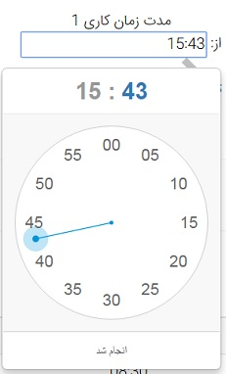

شکل 1ابزار Clockpicker

* **PersianDatePicker**

زمانی که صاحب شغل یا همکار می‌خواهند روز خاصی را در تقویم کاری خود قرار بدهند یا کاربر تاریخ رزرو خود را مشخص می‌کند هم از این ابزار استفاده می‌کنیم و تاریخ شمسی را از کاربر می‌گیریم ولی در BackEnd آن تاریخ را به تاریخ میلادی (مشخصاً نوع DateTime در .Net) تبدیل می‌کنیم تا به همان صورت در پایگاه داده آن را ذخیره کنیم.

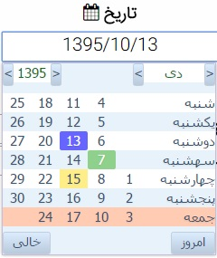

شکل 2 ابزار DatePicker

* **Select2**

این ابزار را وقتی که صاحب شغل یا همکار می‌خواهد روزهای هفتگی یک ماه آینده خود را به‌صورت دسته‌ای وارد کند استفاده کرده‌ایم. بدین صورت که او روزهای هفته‌ی دلخواه خود را انتخاب می‌کند و ما توسط این ابزار آن را به شکل یک Multiple ListBox به کاربر نشان می‌دهیم و مقادیر آن را در BackEnd می‌خوانیم تا برای ذخیره در پایگاه داده آنها را آماده کنیم.

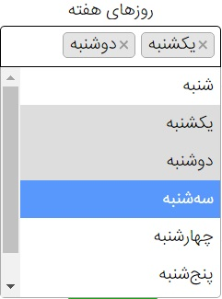

شکل 3 ابزار select2

هم‌چنین در پروژه های وب MVC بصورت پیش‌فرض از برخی ابزارهای اسکریپتی مانند respond.js، modernizr.js، jQuery.Validate و... استفاده می‌شود که بیشترین کاربردهای آن‌ها اعتبارسنجی فرم های ورودی توسط کاربر (نشان دادن هشدار و...) و نمایش صحیح HTML5 و CSS3 در مرورگرهای مختلف است.

## 6.1: Json چیست؟

JSON مخفف JavaScript Object Notation می‌باشد. اجازه دهید با یک مثال بیشتر به توضیح JSON بپردازیم. در مثال زیر شیء user دارای سه رکورد اطلاعات است که شامل نام و نام خانوادگی افراد می‌باشد.

{“user”:[

{“firstName”:”John” , “lastName”: “Malkovich”},

{“firstName”:”Peter” , “lastName”: “Dinklage”},

{“firstName”:”Anna” , “lastName”: “Karina”}]}

JSON جهت نگهداری و انتقال اطلاعات متنی به‌کار می‌رود، تقریبا شبیه XML است ولی نسبت به XML کم‌حجم‌تر و در نتیجه سریع‌تر است و با آن راحت‌تر می‌توان کار کرد.

عموماً از JSON در جاوا اسکریپت استفاده می‌شود ولی از آن‌جایی که ساختار خوب و نسبتاً کم‌حجمی دارد در بسیاری از زبان‌های برنامه‌نویسی دیگر و مخصوصاً در وب سرویس‌ها جهت تبادل اطلاعات به‌صورت متنی استفاده می‌گردد.

یکی از بزرگترین مزیت‌های JSON این است که می‌توانیم به‌صورت مجموعه‌ای از اشیا در کدهای JavaScript به اشیاء داخلی آن دسترسی پیدا کنیم.

## 7.1: تکنولوژی AJAX

واژه AJAXبه معنی ترکیب نامتقارن JavaScript و XML است. ماهیت صفحات وب و پروتکل Http به گونه‌ای است که به‌طور معمول وقتی در حال وب‌گردی هستیم، به ازای هر کنش و واکنش میان ما و سایتی که در حال کار کردن با آن هستیم، کل صفحه وب از نو به‌روزرسانی (refresh) می‌شود. Ajax فناوری جدیدی است که تغییر محسوسی را در این سناریو به‌وجود می‌آورد، به این ترتیب که به‌جای بارگذاری مجدد کل صفحه، فقط قسمتی تغییر می‌کند که قرار است اطلاعات جدید را به نمایش درآورد و کلیه عملیات ارسال اطلاعات و دریافت نتایج در پشت صحنه انجام میشود. در نتیجه هیچ‌گاه صفحه سفید و خالی وب در فواصل کنش و واکنش‌های هنگام کار با مرورگر دیده نمی شود و احساسی مشابه تجربه کار با یک نرم‌افزار Desktop به کاربر دست می‌دهد. جادوی AJAX چیزی نیست جز یک فکر بکر و آن هم ترکیب JavaScript و XML در قالب یک موجود نرم‌افزاری جدید. در این پروژه برای مثال در قسمت رزرو وقت از این تکنولوژی استفاده شده است.

### 1.7.1: چگونگی کارکرد AJAX

در برنامه‌های کلاسیک تحت وب ارتباط بین مرورگر و سرور به‌صورت مستقیم و با استفاده از درخواست Http برقرار می‌شود. در مدل کلاسیک با هر درخواست صفحه از طرف کاربر، سرور کلیه کدهای HTML و CSS را یک مرتبه به سمت مرورگر ارسال می‌کند. پس از اینکه کاربر فرم را پر و آن را به سمت مرورگر برمی‌گرداند و این روند ادامه پیدا میکند. اما در مدلی که از AJAX استفاده می‌شود و آن هم در پاسخ به اولین درخواست است، تعدادی فایل JavaScript هم که همان موتور AJAX است به همراه کدهای HTML و CSS که ساختار صفحه را تشکیل می‌دهند، بارگذاری می‌شوند. کلیه‌ی درخواست های بعدی به‌صورت JavaScript بوده و به موتور AJAX ارسال می‌شود. این موتور درخواست اطلاعات را به‌صورت آسنکرون (نامتقارن) به سرور می‌فرستد. بنابراین تنها بخشی از صفحه که مورد نیاز کاربر است مبادله می‌شود. در نهایت موتور AJAX اطلاعات را بدون بارگذاری کل صفحه نمایش می‌دهد. انتقال تنها اطلاعات ضروری به جای کل صفحه بین سرور و مرورگر باعث می‌گردد که میزان پاسخ‌گویی رابط کاربری بالا رود. در شکل زیر به خوبی ارتباط بین مرورگر و سرور و هم‌چنین تفاوت‌های موجود در دو مدل ذکر شده نمایش داده شده است.

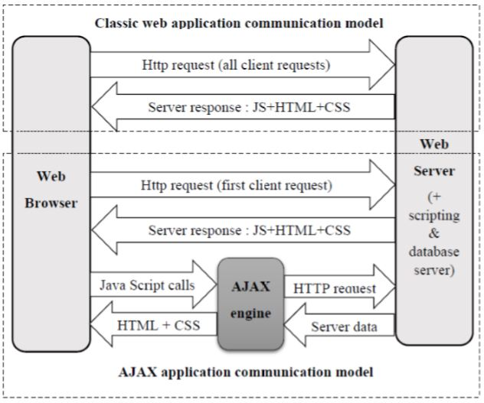

شکل 4نحوه کارکرد AJAX

### 2.7.1: مشکلات AJAX

گرچه این روش مزایای بسیاری دارد و شکاف بین برنامه‌های تحت ویندوز و برنامه‌های تحت وب بسیار کمتر کرده است، اما مشکلاتی نیز دارد که هنگام کار به این روش، باید به آنها توجه کرد. یکی از مشکلاتی که در مورد AJAX عنوان می‌شود، این است که کاربرد کلید Back در مرورگرها را مختل کرده و این برخلاف عادت کاربران در محیط وب است.البته برای حل مسئله راه‌حل‌هایی پیشنهاد شده که مجال بحث در مورد آن‌ها نیست.

مشکل دیگری که در مورد سیستم‌های بر اساس AJAX وجود دارد استفاده AJAX از JavaScript است و این مسئله که کاربر می‌تواند اجازه‌ی اجرای JavaScript در مرورگر خود را ندهد. پس باید پیش از بارگذاری موتور AJAX از اجازه داشتن اجرای JavaScript روی مرورگر کاربر اطمینان پیدا کرد. مسئله‌ی دیگری که باید به آن توجه داشت، این است که کدهای JavaScript برنامه را هرکسی به‌راحتی می‌تواند ببیند. در نتیجه بهتر است قسمت‌هایی از برنامه را که مربوط به امنیت یا منطق پردازشی برنامه می2شود حتما سمت سرور نگه داشت.

به‌نظر می‌رسد ساخت سیستمی که ترکیب متوازنی از پردازش‌های سمت سرور و یک موتور AJAX قوی در طرف کاربر (Client) باشد ، می‌تواند راه حل بسیار مناسبی باشد.

## 8.1: Font Awesome چیست؟

فونتی است که دارای آیکون‌های بسیار زیادی می‌باشد که با فراخوانی آن در قالب می‌توانید از این آیکون‌ها بهره ببرید‌. از ویژگی‌های مهم این آیکون ها می‌توان به سرعت بارگذاری زیاد سایت و در نتیجه افزایش سرعت و عدم نیاز بهsprite اشاره کرد. استفاده از این فونت دو روش دارد:

روش اول این است که کد زیر را در قالب مورد نظر فراخوانی کنید و سپس کد آیکون هارو در قسمت‌های مورد نظر قرار بدهید.

**نمونه کد:**

<link rel="stylesheet" href="~/Content/css/font-awesome.min.css">

<i class="fa fa-plus-circle"></i>

روش دوم استفاده از CSS است که برای این‌کار نیاز دارید فونت ها را به قالبcss خود اضافه کنید. لازم به ذکر است که ما در این پروژه از روش اول و از نسخه‌ی Font Awesome 4.6.1 استفاده کرده‌ایم. این تکنولوژی بُرداری است و از کیفیت آن کاسته نمی‌شود.

## 9.1: معرفی IDE

محیط یکپارچه توسعه نرم‌افزار (Integrated Development Environment) عبارت‌است‌از محیطی عمدتا گرافیکی که تمام یا شماری از ابزارهای لازم برای توسعه نرم‌افزار (بخش‌هایی یا تمام زنجیره ابزار توسعه) را خود دارد. در IDE دسترسی به ابزارها و اعمال آن‌ها در پروژه جاری تسهیل شده‌است.

امکاناتی که به‌طور معمول در IDE ها وجود دارد:

1. ویرایش و نوشتن کد به ‌صورت پیشرفته با استفاده از امکانات پیشنهاد دهنده اتوماتیک که با نوشتن حرف اول یک دستور نام کامل دستورهایی که وجود دارد لیست می‌شود.
2. نمایش کدها به صورت رنگی و امکان تمییز متغیرها و کامنت‌ها از Syntax زبان.
3. کمک به رفع عیب‌های نرم‌افزار و حل مشکلات آن (Debugging).

در این پروژه هم ما از Visual Studio 2015 استفاده نمودیم تا بتوانیم از امکاناتی هم‌چون MVC 5، Entity Framework و هم‌چنین Razor Syntax در پروژه بهره‌مند شویم.

### 1.9.1: معرفی Visual Studio

Visual Studio نام مجموعه برنامه‌نویسی شرکتMicrosoft است که دارای چند زبان برنامه‌نویسی است.

نرم‌افزار Visual Studio، نرم‌افزاری توسعه‌یافته برای برنامه‌نویسان رایانه است که توسط شرکت Microsoft تولید شده‌است. تمرکز اصلی این نرم‌افزار از اولین نسخه‌های آن تا‌کنون بر روی خصوصیت IDE بودن آن است که به برنامه‌نویس اجازه می‌دهد تا برنامه‌های کاربردی مستقل، وب‌سایت، برنامه‌های کاربردی وب و یا سرویس‌های وب را که بر روی تعدادی از ‌Platformهای پشتیبانی شده توسط Microsoft .NET Framework (البته برای تمام نسخه‌های بعد از Visual Studio 6) هم‌چنین ‌Platformهایی مانند Microsoft Windows servers and workstations, Pocket PC Smartphones و World Wide Web browsers اجرا می‌شوند را به راحتی ایجاد نماید. از‌جمله قابلیت‌های اضافه شده که در آخرین ویرایش ارائه شده‌است می‌توان بهSilverlight اشاره کرد که یک Web Application framework بسیار پیشرفته جهت توسعه نرم‌افزارهای کاربردی تحت‌وب می‌باشد.

Visual Studio یک مجموعه از برنامه‌هایی است که ارتباط بسیار نزدیک با‌هم دارند کهMicrosoft آن را به توسعه‌دهندگان و برنامه‌نویسان برنامه‌های کاربردی اهدا نمود تا آن‌ها را وادار نماید در محیطی توسعه‌یافته بر روی Platform‌های ویندوز و Net. به ساخت برنامه‌های خود بپردازند. Visual Studio می‌تواند برای نوشتن برنامه‌های کنسولی، ویندوزی، سرویس‌های ویندوز، برنامه‌های کاربردی موبایل، برنامه‌های کاربردی ASP.NET و سرویس‌های وب ASP.NET بنا به انتخاب شما همراه با زبان‌هایی مانند C++, C#, VB.NET, J استفاده شود.

لازم به ذکر است در این پروژه از ویرایش Visual Studio Enterprise استفاده شد که در ادامه به برخی ویژگی‌های آن می‌پردازیم.

### 2.9.1: معرفی Visual Studio Enterprise

نسخه Enterprise تمامی قابلیت‌های نسخه Professional را دارد و البته امکانات بیشتری از جمله قابلیت توسعه‌دهی پایگاه‌داده، همکاری تیمی، قابلیت معماری سیستماتیک، سیستم متریک (شامل میزان بهره‌وری CPU، RAM و Network و...)، ابزارهای تست و Report را در داخل خود جای داده‌است.

لازم‌به‌ذکر است نسخه Professional تمامی ‌قابلیت‌های ویرایش Standard را دارد و از Remote Debugging، SQL Server Developer Edition، برنامه‌نویسی موبایل، Server Explorer و‌.‌.‌. برخوردار است. از نسخه 2008 به بعد امکان توسعه‌ی برنامه‌های Office نیز در IDE گنجانده شده‌است.

## 10.1: معرفی پایگاه‌داده مورد استفاده

از آنجایی که شرکتMicrosoft سعی در تولید یک Platform برنامه‌نویسی نموده است، ما بر‌آن شدیم تا از این Platform به بهترین شکل ممکن استفاده کنیم و با توجه به اینکه پروژه توسط ASP.NET طراحی و اجرا می‌شد، از پایگاه‌داده Microsoft SQL Server استفاده کردیم.

### 1.10.1: معرفی Microsoft SQL Server

Microsoft SQL Server یک نرم‌افزار سیستم مدیریت بانک‌های اطلاعاتی است که توسط شرکت Microsoft توسعه داده می‌شود. برخی از ویژگی‌های این سیستم مدیریت پایگاه‌داده‌ها به این شرح است:

* بانک اطلاعاتی رابطه‌ای
* امکان استفاده از Triggerها، Viewها و Stored Procedureها
* پشتیبانی از XML
* بسیار قدرتمند و بدون محدودیت حجم و تعداد رکورد
* پشتیبانی از Full Text Search برای سرعت در بازیابی اطلاعات و استفاده از زبان طبیعی در جستجوها (Query ها)

لازم به ذکر است که در این پروژه از MSSQL Server 2016 بهره بردیم.

## 11.1: ساختار پوشه پروژه

هرکدام از اجزایMVC Framework در پوشه‌ای جداگانه قرار گرفته‌است که این امر سادگی جداسازی بخش‌های مختلف و هم‌چنین زیبایی بصری و خوانایی بیشتر را امکان پذیر می‌سازد. پوشه پروژه در ASP.NET MVC شامل پوشه‌های زیر است:

**App_Data:** در این پوشه که یک پوشه بسیار محافظت شده از لحاظ امنیتی می‌باشد فایل‌های بسیار مهمی نظیر فایل .mdf و .ldf بانک اطلاعاتی قرار می‌گیرند.

**App_Start:** در این پوشه فایل‌هایی نظیر RouteConfig که برای تنظیم آدرس‌دهی در پروژه استفاده می‌شود و یا فایل BundleConfig که برای آدرس‌دهی Component‌های مختلف Javascript مانند JQuery و CSS مانند Bootstrap استفاده می‌شود، نگهداری می‌شوند.

**bin:** در این پوشه تمامی فایل‌های اجرایی Visual Studio و ASP.NET قرار دارند.

**Content:** این پوشه نیز حاوی فایل‌های CSS و هم‌چنین تصاویر مورد نیاز در پروژه است.

**Controllers:** در این پوشه تمامی Controller‌های مبتنی بر مدل طراحی MVC نگهداری می‌شوند. لازم‌به‌ذکر است پسوند فایل‌های Controller در ASP.NET، .cs می‌باشد.

**Fonts:** در این پوشه فایل‌های فونت‌های مختلف استفاده‌شده در پروژه از جمله Font Awesome و IRAN Sans قرار گرفته‌است.

**Models:** در این پوشه تمامی Model‌های مبتنی بر مدل طراحی MVC نگهداری می‌شوند. لازم به‌ذکر است پسوند فایل‌های Model در ASP.NET، .cs می‌باشد. با توجه به استفاده ما از Entity Framework و تبدیل اشیاء بانک اطلاعاتی به اشیاء قابل ترجمه در MVC توسط قابلیت‌های Entity Framework هر جدول پایگاه‌داده ما اینجا به یک مدل (یک فایل .cs) تبدیل شده‌است به علاوه مدل‌هایی که بعدها برای ساده‌سازی به پروژه افزده‌ایم. هم‌چنین در این پوشه یک فایل.edmx هم وجود دارد که نمودار رابطه‌ای اشیاء پایگاه‌داده است و می‌توانیم در آن به پایگاه داده برای تغییرات دسترسی پیدا کنیم.

**obj:** در این پوشه هم اطلاعاتی نظیر logهای اجرای پروژه و فایل‌های Cache برای سرعت بخشیدن به اجرای پروژه نگهداری می‌شوند.

**Scripts:** در این پوشه فایل‌های JavaScript مورد‌استفاده در پروژه که با پسوند .js ذخیره شده‌اند قرار می‌گیرند.

**Security:** در این پوشه برخی Controllerهای از‌پیش‌آماده MVC برای مدیریت امنیت وب‌سایت قرار گرفته‌است. برای مثال SessionPersister وظیفه ذخیره کردن Sessionها در هر زمانیکه برای تغییر یا مقداردهی فراخوانی می‌شوند را بر عهده دارد.

**Utilities:** در این پوشه که بعدا به پروژه اضافه کردیم توابعی برای تبدیل تاریخ شمسی‌ای که از ورودی دریافت می‌کنیم به نوع استاندارد DateTime و بالعکس پیاده سازی شده است که برای سهولت هرچه بیشتر دسترسی و ذخیره نوع DateTime استفاده شده اند.

**Views:** در این پوشه تمامی View‌های مبتنی بر مدل طراحی MVC نگهداری می‌شوند. لازم‌به‌ذکر است پسوند فایل‌های View در ASP.NET، .cshtml می‌باشد و به ازای هر Controller یک پوشه درست می‌شود که View‌های مربوط به آن Controller را در خود جای داده‌است. هم‌چنین در پوشه Shared و در فایل _layout.cshtml نمای کلی Viewهای وب‌سایت را به کمک قابلیت‌های بسیار Razor، ساخته‌شده است. فایل _Header.cshtml هم برای مدیریت View در قسمت بالایی صفحات ایجاد شده‌است. اصولا هر زمان که می‌خواهیم از قسمتی از View در چند جای پروژه استفاده کنیم در پوشه Shared یک Partial View می‌سازیم و در آینده به راحتی از آن در بقیه Viewهای خود استفاده می‌کنیم. برای مثال برای نشان دادن Input مناسب برای گرفتن تاریخ شمسی از کاربر در پوشه EditorTemplates یک Partial View به نام DateTime.cshtml ساختیم تا هرجا که برای نوع DateTime برای کاربر یک Input نشان دادیم این Partial View را ببیند. هم چنین برای نمایش تاریخ شمسی به کاربر هم همین رویه را در پوشه DisplayTemplates اجرا کردیم تا هر زمان به کاربر خواستیم نوع DateTime را نشان بدهیم تاریخ میلادی داخل سرور را به تاریخ شمسی تبدیل کرده و به‌صورت شمسی به کاربر نمایش دهیم.

**فایل Web.Config:** تنظیمات پیکربندی مربوط به پایگاه‌داده و فایل‌های پیکربندی هسته در این فایل نگهداری می‌شوند.

**فایل Appointer.sln:** این فایل، همان فایل اجرایی Visual Studio است که با اجرای آن به محیط Visual Studio رفته و می‌توانیم تغییرات خود را در پروژه ایجاد نماییم.

**پوشه packages:** در این پوشه تمامی تکنولوژی‌هایی که خود MVC در پروژه به‌صورت خودکار استفاده می‌کند وجود دارند. فایل‌های پکیج‌های nuget و فایل‌های dll و ... از جمله فایل‌هایی است که به‌صورت خودکار در این پوشه توسط MVC ذخیره شده‌اند.

12.1: خلاصه

در این فصل به معرفی ASP.net، تکنولوژی Bootstrap و زبان JavaScript پرداختیم. در ادامه به معرفی معماری MVC و مفاهیم اصلی آن پرداخته‌شد و هم‌چنین توضیح مختصری در رابطه با Font Awesome و IDE و پایگاه‌داده مورد استفاده در پروژه شرح داده‌شد. هم‌چنین توضیحات کوتاهی در مورد پیکربندی پوشه‌ی حاوی فایل‌های مختلف پروژه دادیم.

# فصل دوم

**لزوم انجام پروژه**

## 1.۲: مقدمه

زمان كمیاب ترین و ارزشمندترین دارایی انسان است که غیرقابل جایگزینی می‌باشد. از بدو تولد، شمارش معكوس مصرف جبران ناپذیر دارایی زمان (عمر انسان) آغاز می شود. عقب ماندن از جهان را فقط با توقف زمان می توان جبران كرد، که البته امری غیر ممکن است.

در مشاغل امروزی هم زمان صاحب شغل اهمیت دارد و هم زمان مشتری ها. این حق مشتری است که بتواند در وقتی که می‌خواهد به او خدمت‌رسانی شود، منوط به این که صاحب شغل در حال خدمت‌رسانی به مشتری دیگری نباشد. صاحبان مشاغل می‌دانند که یکی از عوامل مهم در جذب و نگه داشتن مشتری‌ها به خصوص در اولین برخورد، ارزش نهادن به وقت آن‌هاست. ضمنا در تئوری‌های فروش مدرن همیشه گفته شده که "حق، همیشه با مشتری است"، چرا که او کسی است که کالا یا خدمتی را می‌خواهد و قرار است پول بپردازد. یکی از مهم‌ترین حقوق مشتری خدمت‌رسانی به او در مدت از پیش تعیین شده می‌باشد. اگر در مورد زمان از قبل تعیین شده بدقولی صورت گیرد مطمئنا مشتری حداقل قسمتی از اعتماد خود را از دست خواهد داد.

## 2.۲: راهکارهای سیستم منشی دیجیتال برای زمان‌بندی

برای شرح لزوم انجام این پروژه لازم است مثالی را مطرح کنیم. فرض کنید شما یک آرایشگر هستید. در زمان‌های نه چندان دور (و چه بسا در حال حار در بسیاری از آرایشگاه‌ها) نوبت‌دهی به مشتری‌ها از طریق صف (همان الگوریتم FCFS [18]) صورت می‌پذیرفت ولی در حال حاضر بسیاری از آرایشگاه‌ها به مشتریان خود وقت قبلی می‌دهند تا وقت مشتریان در صف اصلاح مو تلف نشود! البته به کسانی که بدون نوبت هم می‌خواهند به اصلاح مویشان پرداخته شود نیز در صورت داشتن وقت قبلی مشتری دیگر، متذکر می‌شوند که باید بیشتر منتظر بمانند که همین فرایند باعث می‌شود آن مشتری دفعه‌ی بعدی که به آرایشگاه ‌می‌آید از قبل وقت بگیرد تا وقتش تلف نشود. البته روال معمول آرایشگاه‌ها بدین گونه است که کسانی که وقت قبلی می‌خواهند بگیرند قبلا با آرایشگر تماس می‌گیرند و سپس آرایشگر در یک دفتر زمان درخواستی مشتری را چک می‌کند تا اگر مشتری دیگری در آن زمان وقت نگرفته باشد، به مشتری پشت تلفن می‌گوید که وقتش را در دفتر ثبت کرده و در آن زمان منتظر او خواهد بود. احتمالا شما هم به غیر مدرن بودن این روش خرده خواهید گرفت. وقتی می‌توان با استفاده از یک سیستم تمام این عملیات را پیاده‌سازی کرد، چرا باید یک آرایشگر (یا مشاغل خدماتی دیگر) وقت خود را صرف نوشتن قرار ملاقات در دفتر و چک کردن بقیه قرارها از طریق دفتر باشد؟

در سیستم منشی دیجیتال تمامی این نیازها درنظر گرفته‌ شده است. مشاغل بسیاری می‌توانند از این سیستم استفاده نمایند. اکثر مشاغل خدماتی که با ماهیت زمان سر و کار دارند و نوبت‌دهی در آن‌ها اهمیت دارد قابلیت استفاده از سیستم را خواهند داشت.

مشاغلی مانند انواع مشاغل پزشکی، مشاوره‌ای، خدماتی(مانند پیرایش، نظافت و ...) و حتی برخی از مشاغل تجاری نیز می‌توانند از این سیستم استفاده نمایند.

صاحبان مشاغل پس از ثبت نام در سیستم باید شغل خود را تعریف کنند. پس از آن برای این که مشتریان بتوانند وقت رزرو کنند باید ابتدا زمان‌های کاری خود را اضافه کنند و سپس خدمات خود را بیفزایند. دوباره مثال آرایشگر را در نظر بگیرید. مثلا او به‌جز جمعه در تمام روزهای هفته و از ساعات 9 تا 13 صبح و 16 تا 21 شب کار می‌کند و سه خدمت اصلاح معمولی، اصلاح با شستشوی سر و مرتب کردن مو را به ترتیب با زمان‌های 25، 40 و 10 دقیقه انجام می‌دهد.)

پس از تعریف خدمات و تعیین زمان‌های کاری او می‌تواند به مشتریان خود آدرس سایت و عنوان شغل خود در سایت را بگوید تا آن‌ها از این به بعد از طریق سایت وقت بگیرند. حتی اگر یک مشتری دوباره تلفنی به آرایشگر مراجعه کند، آرایشگر به اسم خودش یک وقت از خودش می‌گیرد و در قسمت توضیحات مشخصات مشتری را می‌نویسد.

زمانی که مشتری‌ها وقت گرفته باشند، صاحب شغل می‌تواند لیست قرارهای کاری خودش را به راحتی مشاهده کند.

ممکن است این سوال به ذهن خواننده خطور کند که اگر یک صاحب شغل همکار دیگری هم داشته باشد چه می‌شود؟ در سیستم منشی دیجیتال به این سوال نیز پاسخ داده شده است. کافی‌ است صاحب شغل به قسمت ویرایش شغل رفته و یک "کلید ثبت نام برای همکاران" تعریف نماید. حال او این کلید را به همکار(های) خود می‌گوید و آن‌ها در زمان ثبت نام در سایت پس از انتخاب نقش کاربری همکار باید این کلید را بزنند تا در این شغل به عنوان یک همکار ثبت شوند. یک همکار هم پس از ثبت نام مانند یک صاحب شغل باید زمان‌های کاری و خدمات خود را در سیستم تعریف کند تا کاربران بتوانند از او وقت بگیرند. لازم به ذکر است که همکاران تقریبا تمامی کارهای صاحب شغل به جز ویرایش شغل و مدیریت همکاران را می‌توانند انجام دهند.

حال ببینیم کاربر معمولی در این سیستم باید چه کار کند. پس از انجام ثبت نام کاربر لیستی از شغل‌ها را خواهد دید و می‌تواند از بین آن‌ها شغلی را انتخاب نماید. سپس او لیست همکاران و دکمه‌ای برای جزئیات بیشتر در مورد شغل مورد نظر را خواهد دید. پس از انتخاب یک همکار در صورتی که همکار مورد نظر خدمات و زمان‌های کاری خود را اضافه کرده باشد، کاربر می‌تواند زمان و خدمت مورد نظر خود را انتخاب کند و در ضمن ببیند که آیا کس دیگری در این زمان وقت گرفته است یا خیر. در آخر پس از فشردن دکمه رزرو وقت در صورتی که با بقیه وقت‌ها مغایرتی وجود نداشته باشد، کاربر با موفقیت از همکار مورد نظر وقت می‌گیرد. حال کاربر با دیدن لیست رزرواسیون وقت‌های خود می‌تواند ببیند از چه کسانی و در چه زمان‌هایی وقت گرفته است.

حال که اهمیت پیاده‌سازی سیستم منشی دیجیتال شرح داده شد و راهکار سیستم برای صرفه‌جویی در وقت صاحبان مشاغل و مشتریان به‌صورت کلی توضیح داده شد، نوبت آن است که روند کار [19]سیستم را در صفحات مختلف سایت بررسی کنیم.

## 3.۲: روند کار سیستم منشی دیجیتال

حال با نمایش تصاویری از سیستم، روند کار آن را نمایش می‌دهیم.

### 1.3.۲: عملیات تعریف شده برای تمامی کاربران (قبل از ورود)

1. **صفحه اصلی سایت (Home/Index)**

هر کاربری قبل از ورود به سیستم این صفحه را به عنوان اولین صفحه‌ی سایت مشاهده خواهد کرد. با استفاده از میانبرهای این صفحه، کاربر می‌تواند با انتخاب نوع شغل مورد نظر خود به قسمت جستجوی مشاغل برود. هم‌چنین در قسمت سمت چپ و بالای صفحه (Header) دکمه‌های ثبت نام و ورود و هم‌چنین جستجوی مشاغل قرار داده شده‌اند.در قسمت راست تعدادی از دکمه‌ها قرار دارند که در صورت ورود کاربر به سیستم و با توجه به نقش کاربر تغییر خواهند کرد.

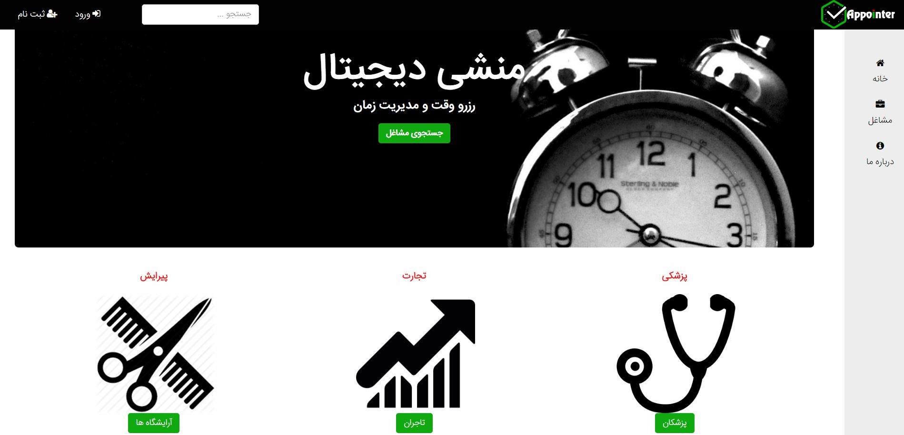

شکل 5صفحه اصلی سایت

1. **ثبت نام (Account/SignUp)**

کاربران به وسیله این صفحه می‌توانند در سایت ثبت نام کنند. در این صفحه کاربر اطلاعات مورد نیاز را به همراه نقش کاربری خود وارد می‌کند و سپس به صفحه‌ای متناسب با نقش کاربری‌اش فرستاده می‌شود تا فرایند ثبت نامش سریع‌تر انجام شود. کاربران عادی به صفحه‌ی جستجوی مشاغل، صاحبان مشاغل به صفحه ایجاد شغل، و همکاران به صفحه ثبت کد شغلی فرستاده می‌شوند.

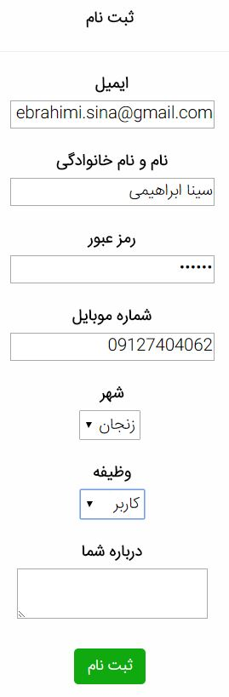

شکل 6 ثبت نام کاربران

1. **ورود به سیستم (Account/SignIn)**

کاربران به وسیله این صفحه می‌توانند به صفحه داشبورد خود مراجعه کنند. در این صفحه کاربر در فیلد بالا ایمیل یا نام و نام خانوادگی خود را وارد کرده و در فیلد دوم رمز عبور خود را وارد می‌کند تا وارد سیستم شود. در صورتی که کاربر مشخصاتش را درست وارد کرده باشد، بعد از ورود به سیستم به صفحه‌ای متناسب فرستاده خواهد شد. کاربر معمولی در صورتی که قبلا رزرو وقت کرده باشد و زمان رزرو بعد از زمان حال باشد، به صفحه رزرواسیون وقت خود فرستاده می‌شود. در غیر این‌صورت او را به صفحه جستجوی مشاغل خواهیم فرستاد.

صاحبان مشاغل و همکاران نیز در صورتی که زمان‌ کاری‌ای اضافه نکرده باشند، به صفحه افزودن دسته‌ای زمان‌های کاری(بر اساس انتخاب روزهای هفته) فرستاده می‌شوند. اگر قبلا سرویسی اضافه نکرده باشند، به صفحه‌ی افزودن سرویس جدید منتقل خواهند شد. اگر هر دو کار بالا را قبلا انجام داده باشند، به صفحه‌ی لیست رزروهای کاربران از آن‌ها منتقل خواهند شد که اگر هنوز کاربری از آن‌ها وقت نگرفته باشد، پیامی به او خواهیم داد که آدرس سایت را به مشتریان بدهند.

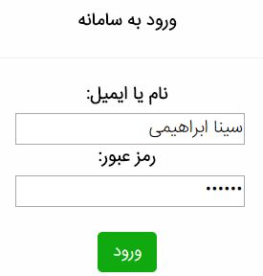

شکل 7ورود کاربران

بهتر است برای شرح گام به گام روند کار سیستم، صفحه‌های **جستجوی مشاغل** و **مشاهده همکاران یک شغل** را در قسمت عملیات تعریف شده برای کاربر بیاوریم، هرچند این دو مورد کاربرد جزو مواردی اند که کاربران قبل از ورود به سیستم نیز می‌توانند به آن‌ها دسترسی داشته باشند.

### 2.3.۲: عملیات تعریف شده برای صاحب شغل

1. **افزودن شغل (Jobs/Create)**

پس از ثبت اطلاعات کاربری، صاحب شغل به این صفحه فرستاده می‌شود. او اطلاعات مختلف شغل را وارد می‌کند و پس از زدن دکمه‌ی ثبت، ابتدا به صفحه‌ی افزودن دسته‌ای زمان‌های کاری(بر اساس انتخاب روزهای هفته) فرستاده می‌شود. در گام بعدی هم او را به صفحه افزودن سرویس می‌فرستیم، تا در آینده مشکلی از نظر کار کردن با سایت نداشته باشد. به عبارت دیگر، به جای آموزش نحوه استفاده از سایت، خودمان در ابتدا با فرستادن او به صفحات مرتبط، او را آموزش می‌دهیم.

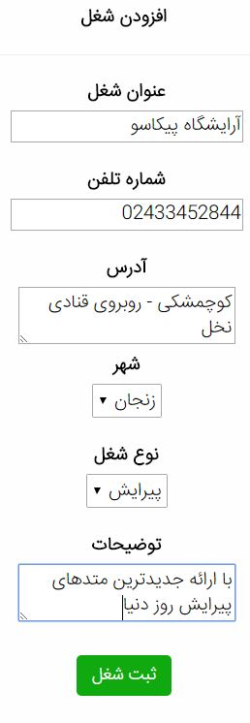

شکل 8 افزودن شغل

1. **ویرایش شغل (Jobs/Edit)**

صاحبان مشاغل می‌توانند مشخصات شغل خودشان را در این صفحه تغییر دهند. نکته‌ی مهم این است که در صفحه افزودن شغل ما صاحب شغل را مجبور نکردیم برای ورود همکاران، کلید تعریف کند، ولی در قسمت ویرایش شغل این امکان را برای او گذاشته‌ایم تا بتواند برای افزودن همکاران کلید تعریف کند. همان‌طور که بعدا توضیح خواهیم داد همکاران خواهند توانست با این کلید در شغل خود ثبت نام کنند. به عبارت دیگر داشتن همکاران در یک شغل انتخابی[20] است.

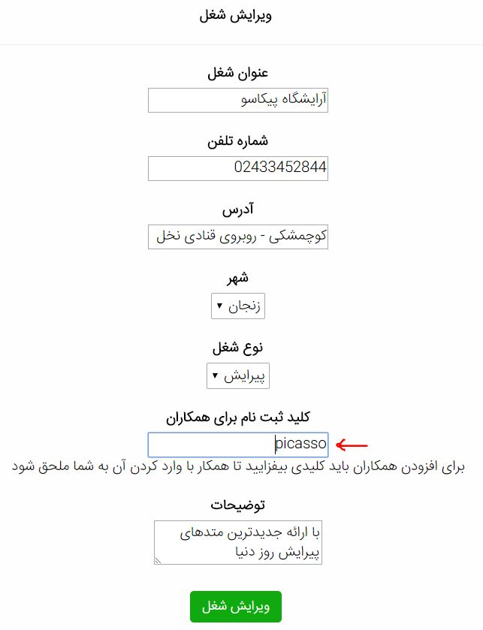

شکل 9 ویرایش شغل

1. **لیست همکاران (Jobs/JobCorpsList)**

صاحبان مشاغل می‌توانند پس از این که همکاران در شغل آن‌ها ثبت نام کردند، لیست آن‌ها را در این صفحه مشاهده کنند. همان‌طور که مشاهده می‌کنید در ستون سمت چپ هر سطر دکمه حذف همکار وجود دارد که با فشردن آن، صاحب شغل به صفحه‎‌ی بعدی می‌رود تا حذف همکار مورد نظر را تایید کند.

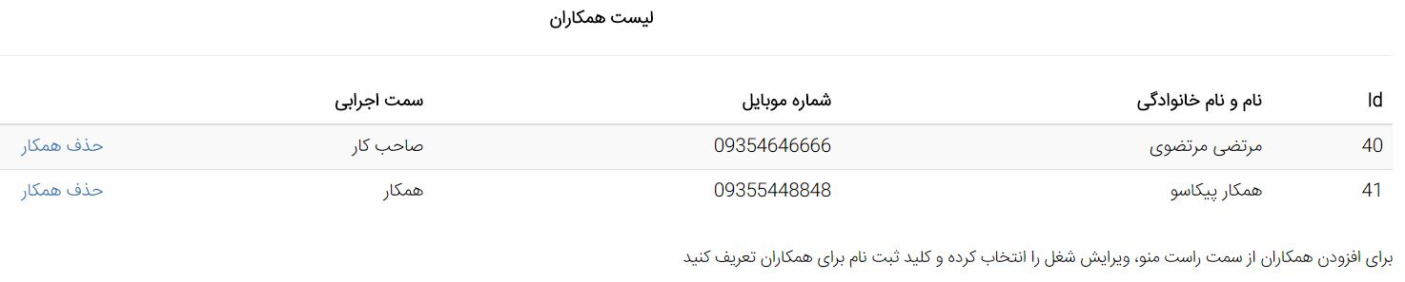

شکل 10 لیست همکاران

1. **حذف همکار (Jobs/DeleteJobCorp)**

در این صفحه مشخصات همکار را به صاحب شغل نمایش می‌دهیم و او می‌تواند در صورت تمایل آن همکار را حذف کند.

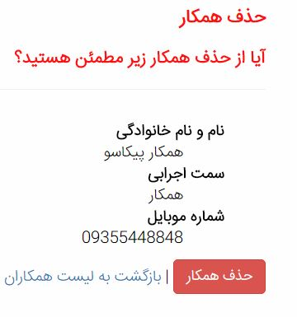

شکل 11 حذف همکار

بقیه‌ی عملیات صاحب شغل و همکار با هم مشترک است، لذا آن‌ها را در قسمت بعدی شرح می‌دهیم.

**3.3.۲: عملیات تعریف شده برای همکاران**

لازم به ذکر است که تمامی عملیات همکاران مشترک با صاحبان مشاغل است و تمامی عملیات ذیل برای صاحبان مشاغل نیز قابل دسترسی می‌باشند. پس در صورت استفاده از لفظ همکار، مقصود همکار یا صاحب شغل می‌باشد.

1. **عضویت در شغل (JCDashboard/EnrollJob)**

تنها این صفحه مخصوص همکاران است و صاحبان مشاغل نیازی به مشاهده‌ی آن نخواهند داشت. در واقع هر وقت یک صاحب شغل به همکاران کلیدی برای ورود می‌دهد، همکاران پس از صفحه‌ی اولیه‌ی ثبت نام به این صفحه منتقل خواهند شد. در این صفحه کد مربوطه را می‌زنند، سپس با زدن دکمه بررسی کد، مشخصات شغل را خواهند دید و در صورت تایید می‌توانند به شغل مورد نظر به عنوان همکار افزوده شوند.

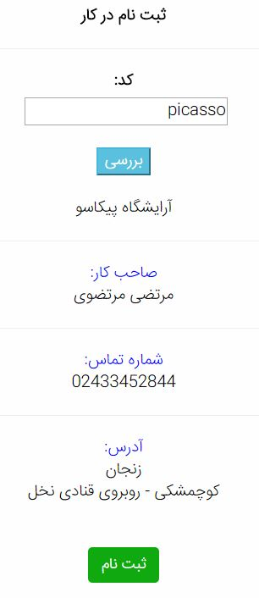

شکل 12 عضویت در شغل

1. **افزودن زمان کاری دسته‌ای (JCDashboard/AddWorkingTime)**

در این صفحه همکار پس از انتخاب روزهای هفته‌ای که تمایل دارد در یک ماه آینده در آن‌ها کار کند، بازه‌های زمانی مورد نظر خود را انتخاب می‌کند. پس از فشردن دکمه ثبت زمان، همکار مورد نظر به صفحه لیست قرارهای کاری‌اش فرستاده خواهد شد.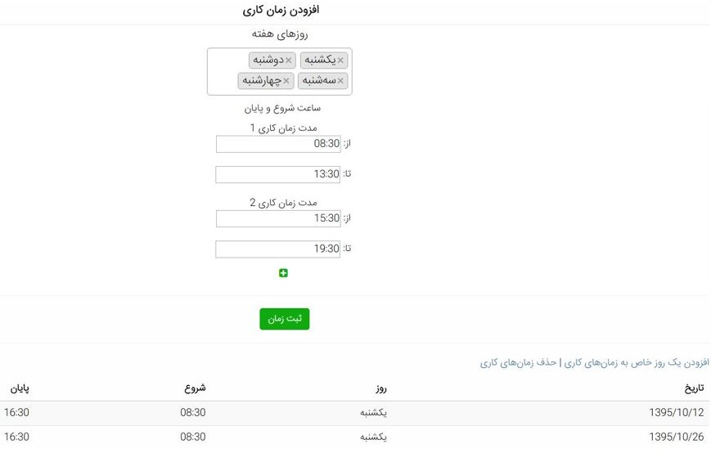

شکل 13 افزودن زمان کاری دسته‌ای

1. **افزودن زمان کاری تکی(JCDashboard/AddWorkingDate)**

در این صفحه همکار می‌تواند برای یک تاریخ به خصوص، زمان کاری‌اش را ثبت کند. (مثلا اگر او در یک ماه آینده بخواهد در یک هفته به خصوص یک روز بیشتر کار کند، باید به این صفحه مراجعه کند.) با انتخاب تاریخ مورد نظر و بازه‌ی زمانی مورد نظر، همکار دکمه ثبت زمان را می‌فشارد. پس از فشردن دکمه ثبت زمان، همکار مورد نظر به صفحه لیست قرارهای کاری‌اش فرستاده خواهد شد.

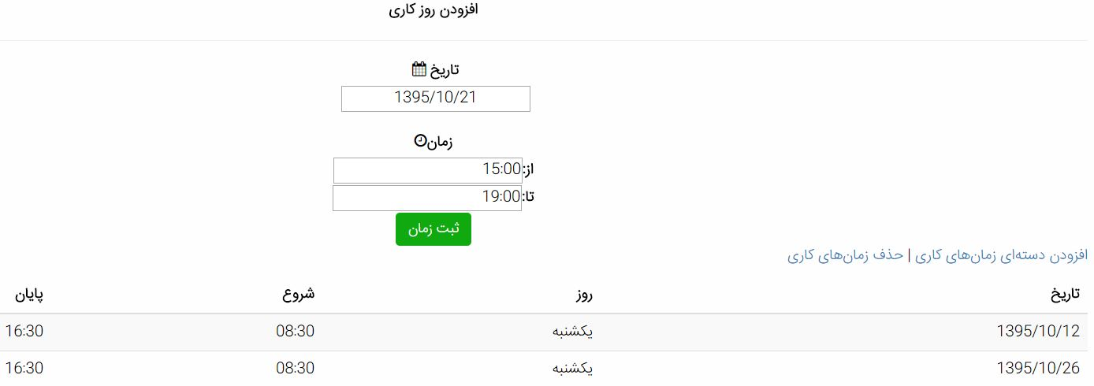

شکل 14 افزودن یک روز خاص به زمان‌های کاری

1. **حذف زمان‌های کاری (JCDashboard/ModifyWorkingDate)**

این صفحه یک لیست از زمان‌های کاری همکار به او نشان خواهد داد. در ستون سمت چپ هر زمان کاری دکمه حذف زمان کاری وجود دارد که همکار با فشردن آن، همکار می‌تواند زمان کاری مورد نظر را حذف کند.

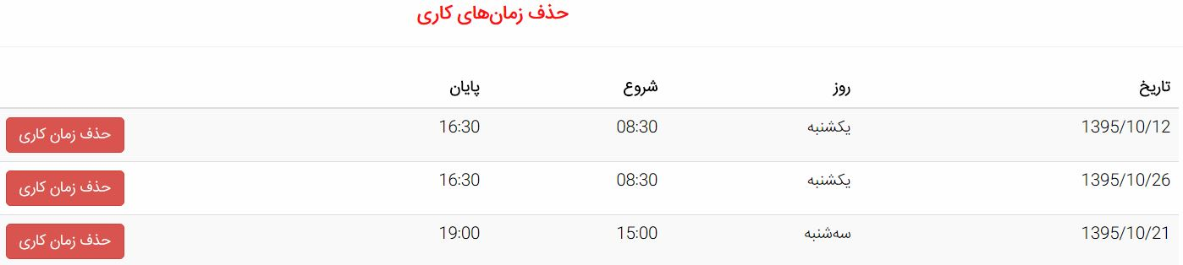

شکل 15 حذف زمان‌های کاری

1. **لیست قرارهای کاری (JCDashboard/AppointmentList)**

در این صفحه لیست قرارهای کاری همکار به او نشان داده خواهند شد. پیوند صفحه‌های قرارهای آتی و قرارهای گذشته هم در زیر این لیست قرار دارد و همکار در صورت تمایل می‌تواند آن‌ها را نیز مشاهده کند. هم‌چنین در ستون سمت چپ هر سطر، کاربر می‌تواند با کلیک بر روی پیوند جزئیات، جزئیات بیشتری مربوط به آن قرار کاری مشاهده کند.

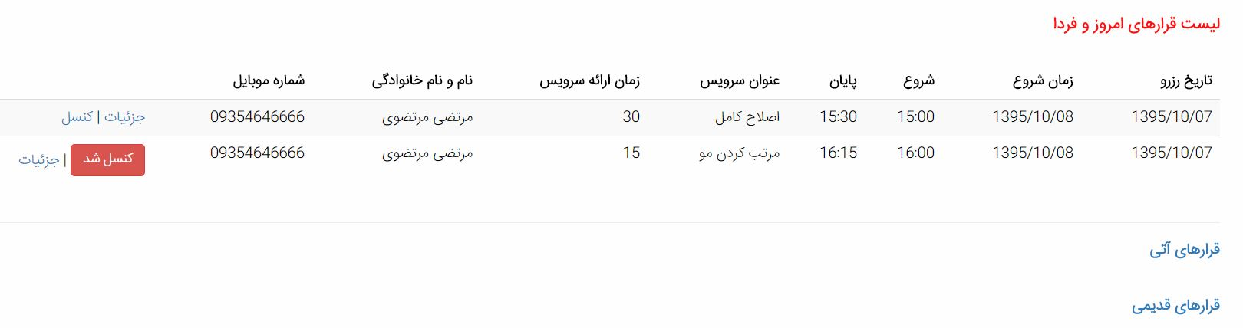

شکل 16 لیست قرارهای کاری

1. **جزئیات قرار کاری (JCDashboard/AppointmentDetails)**

پس از انتخاب قرار کاری مورد نظر در لیست قرارهای کاری، همکار به این صفحه منتقل می‌شود و می‌تواند جزئیات آن قرار کاری را مشاهده کند. هم‌چنین در پایین مشخصات قرار کاری، دکمه کنسل وجود دارد که همکار با فشردن آن به صفحه بعدی منتقل می‌شود.

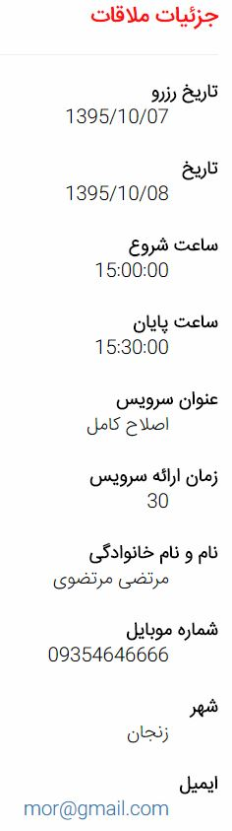

شکل 17 جزئیات قرار کاری

1. **کنسل کردن قرار کاری (JCDashboard/AppointmentCancellation)**

پس از زدن دکمه کنسل، همکار را به این صفحه می‌فرستیم و با نمایش جزئیات قرار کاری از او می‌خواهیم که در صورت تمایل قرار کاری مورد نظر را کنسل کند.

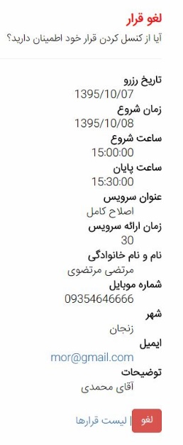

شکل 18 کنسل کردن قرار کاری

1. **افزودن سرویس (Services/Create)**

اگر یک همکار هنوز سرویسی برای کار خود اضافه نکرده باشد، به این صفحه منتقل خواهد شد. در این صفحه همکار، می‌تواند یک سرویس به سرویس‌های خود اضافه کند. هم‌چنین پس از فشردن دکمه ثبت سرویس، او به لیست سرویس‌های خود منتقل خواهد شد و امکان ویرایش و حذف سرویس‌های قبلی را هم از طریق این صفحه خواهد داشت.

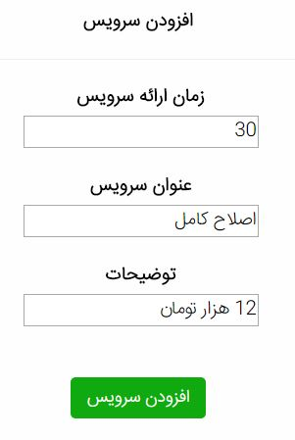

شکل 19 افزودن سرویس

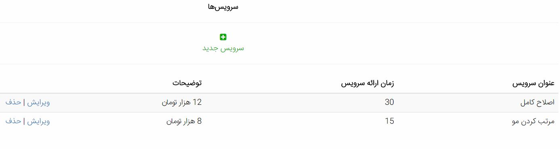

شکل 20 لیست سرویس‌ها

### 4.3.۲: عملیات تعریف شده برای کاربران عادی

لازم به ذکر است تمامی عملیات تعریف شده برای کاربران عادی برای همکاران و صاحبان مشاغل نیز قابل دسترسی می‌باشند.

1. **ویرایش مشخصات کاربر (Account/Edit)**

کاربران می‌توانند با کلیک بر روی نام خود در قمست سمت چپ Header به قسمت ویرایش کاربر مراجعه کنند. در این صفحه آن‌ها می‌توانند مشخصات خود را تغییر دهند.

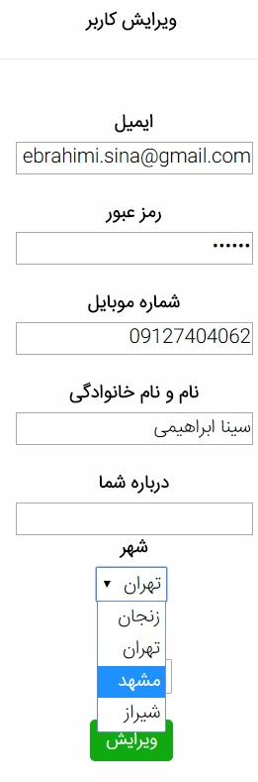

شکل 21 ویرایش کاربر

1. **جستجوی مشاغل (Main/Jobs)**

این صفحه را می‌توان صفحه اصلی کاربران دانست. پس از ورود به سیستم کاربران عادی به این صفحه فرستاده خواهند شد و قادر خواهند بود ضمن مشاهده لیست تمامی مشاغل، جستجو هم انجام دهند.

با کلیک بر روی عنوان شغل مورد نظر، کاربر به صفحه‌ی لیست همکاران آن شغل منتقل خواهد شد.

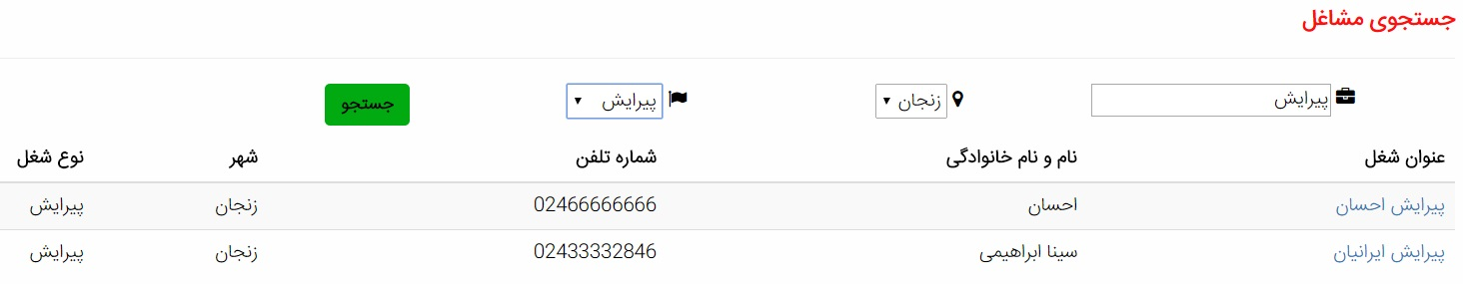

شکل 22 جستجوی مشاغل

1. **لیست همکاران یک شغل (Main/JobCorpsList)**

پس از انتخاب یک شغل، کاربران به این صفحه منتقل می‌شوند. در این صفحه لیست همکاران یک شغل آورده شده است و کاربر با فشردن دکمه رزرو وقت در ستون سمت چپ هر همکار به صفحه رزرو وقت او منتقل خواهد شد. هم‌چنین کاربران با کلیک کردن بر روی پیوند مشخصات شغل، مشخصات شغل مورد نظرشان را می‌توانند مشاهده کنند.

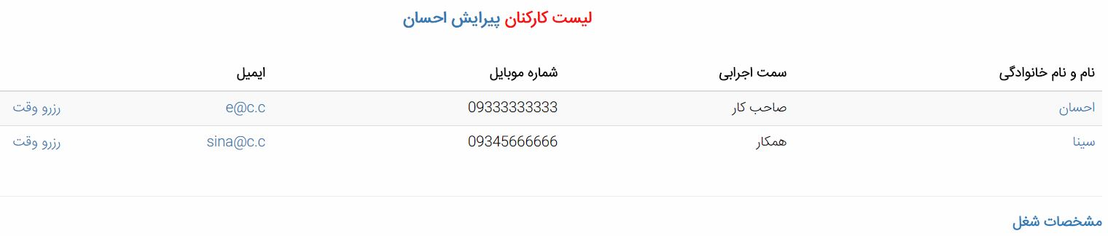

شکل 23 لیست همکاران یک شغل

1. **رزرو وقت (Main/ChooseReserve)**

پس از انتخاب یک شغل و همکار مورد نظر، کاربر با فشردن دکمه رزرو وقت به این صفحه منتقل خواهد شد. در این صفحه با انتخاب تاریخ مورد نظر خود، اطلاعات آن زمان کاریِ همکار را به اضافه بقیه زمان‌های رزرو شده در آن زمان کاری را خواهد دید. سپس می‌تواند ساعت ملاقات و سرویس مورد نظرش را انتخاب کند. پس از فشردن دکمه رزرو وقت، اگر زمان انتخابی‌اش جزو زمان‌های کاری همکار باشد و فرد دیگری در آن زمان وقت نگرفته باشد، وقت او را رزرو خواهیم کرد و سپس او را به صفحه لیست قرارهای امروز و فردایش می‌فرستیم. اگر هم زمان انتخابی کاربر مناسب نباشد، پیام خطای مناسبی به او می‌دهیم و از او می‌خواهیم دقت بیشتری به خرج داده و زمان مناسبی انتخاب نماید. واضح است که اگر همکار مورد نظر هیچ سرویس یا هیچ زمان کاری‌ای اضافه نکرده باشد، کاربران قادر به رزرو وقت از او نخواهند بود.

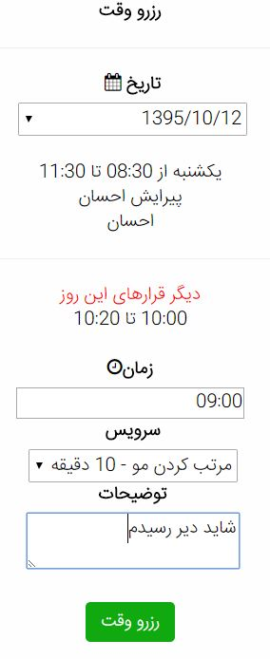

شکل 24 رزرو وقت

1. **لیست قرارهای امروز و فردای کاربر (Main/Reservations)**

پس از رزرو وقت کاربران به این صفحه منتقل خواهند شد و می‌توانند قرارهای خود در دو روز آتی را مشاهده کنند. . پیوند صفحه‌های قرارهای آتی و قرارهای گذشته هم در زیر این لیست قرار دارد و کاربر در صورت تمایل می‌تواند آن‌ها را نیز مشاهده کند. هم‌چنین در ستون سمت چپ هر سطر، کاربر می‌تواند با کلیک بر روی پیوندهای جزئیات، ویرایش و کنسل، عملیات مربوطه به آن Reservation را انجام دهد.

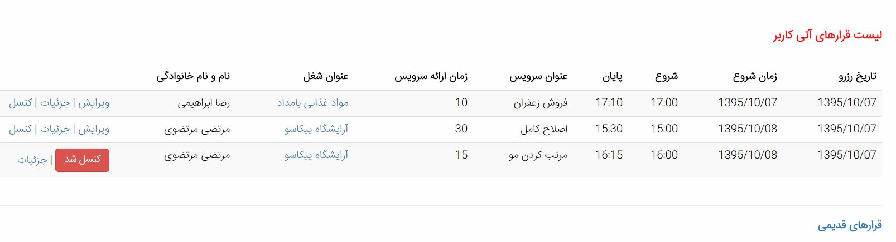

شکل 25 لیست قرارهای آتی کاربر

1. **جزئیات قرار (Main/ReservationDetails)**

پس از انتخاب قرار مورد نظر در لیست قرارها، کاربر به این صفحه منتقل می‌شود و می‌تواند جزئیات آن قرار را مشاهده کند. هم‌چنین در پایین مشخصات قرار کاری، دکمه‌های ویرایش و کنسل وجود دارد که همکار با فشردن آن‌ها به دو صفحه بعدی منتقل می‌شود. به علت تشابه بالای این صفحه به صفحه AppointmentDetails از آوردن تصویر آن صرف نظر می‌کنیم.

1. **کنسل کردن قرار (Main/ReserveCancellation)**

پس از زدن دکمه کنسل، کاربر را به این صفحه می‌فرستیم و با نمایش جزئیات قرار از او می‌خواهیم که در صورت تمایل قرار مورد نظرش را کنسل کند. به علت تشابه بالای این صفحه به صفحه AppointmentCancellation از آوردن تصویر آن صرف نظر می‌کنیم.

1. **ویرایش قرار (Main/ReserveEdit)**

پس از زدن دکمه ویرایش، کاربر را به این صفحه می‌فرستیم و کاربر می‌تواند با عوض کردن زمان یا سرویس مورد نظر خود، قرار خود با همکار مورد نظرش را ویرایش کند. پس از فشردن دکمه ویرایش، در صورت صحت اطلاعات وارد شده توسط کاربر او را به صفحه لیست قرارهای امروز و فردایش می‌فرستیم.

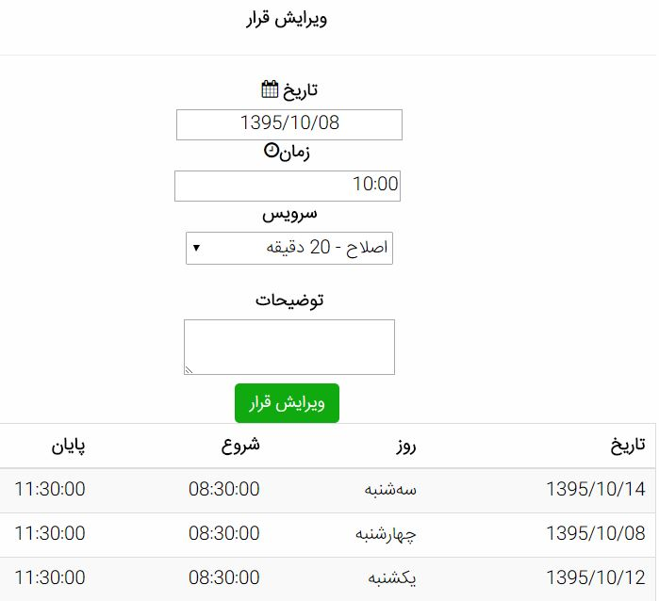

شکل 26 ویرایش قرار

## 4.۲: کارهای آینده و نتایج

### 1.4.2: نتایج

هدف از این کار ساماندهی زمانبندی بین صاحبان مشاغل خدماتی و مشتریان آن‌ها بود که با یاری خدا این هدف را محقق نمودیم. در این کار، نهایت تلاش خود را کردیم تا کاربران به راحتی با سیستم ارتباط برقرار کنند[21] و به منظور مشتری مداریِ صاحبان مشاغل، کاربران عادی بتوانند با کمترین تعداد کلیک وقت رزرو کنند و از این که صاحب شغل به وقت آن‌ها اهمیت می‌دهد نهایت لذت را ببرند.

با توجه به کاربرد روز افزون گوشی‌های هوشمند و بقیه‌ی گجت‌های قابل حمل با صفحه نمایش‌های مختلف، سعی کردیم با استفاده‌ی هوشمندانه از تکنولوژی Bootstrap تجربه‌ی کاربری[22] خوبی به کاربرانی بدهیم که می‌خواهند به سرعت و با استفاده از گوشی هوشمندشان وقت بگیرند.

در پروژه‌ی مذکور ابتدا برخی نمونه‌های خارجی سیستم‌های رزرو وقت را مورد بررسی قرار دادیم. سپس پس از مطالعات کافی به این نتیجه رسیدیم مدل سه لایه‌ی معماری MVC برای پروژه مناسب است. با توجه به تجربه‌های کاری و تجربی قبلی بر آن شدیم تا از زبان تحت وب ASP.NET و چارچوب MVC آن برای پیش‌برد پروژه استفاده کنیم. ابزارهای مایکروسافت هماهنگی بسیار خوب و کاملی با هم دارند و پس از یک یادگیری اولیه می‌توان کار پیاده‌سازی با استفاده از مجموعه‌ی این ابزارها آغاز نمود.

بهترین نتیجه‌ای که از انجام این پروژه گرفته شد یادگیری شخصی ابزارهای مختلف برنامه‌نویسی وب و البته بیشتر تکمیل یادگیری‌ها بود. هم‌چنین به زودی با راه‌اندازی سایت در اینترنت شاهد نتایج مثبت این پروژه خواهیم بود.

### 2.4.2: کارهای آینده

پس از تلاش شخصی و البته کمک گرفتن از بسیاری از دوستان صاحب تجربه توانستیم این پروژه را به ثمر برسانیم. اولین کار در آینده‌ی نزدیک راه‌اندازی این سیستم در فضای اینترنت است تا بتواند کمی صاحبان مشاغل و مشتریان آن‌ها را از دغدغه‌ی زمان‌بندی و اتلاف وقت بیش از حد برهاند. در آینده‌ی نزدیک برای صاحبان مشاغل و مشتریان یک TimeTable تحت جاوااسکریپت به پروژه الحاق خواهیم کرد که با استفاده از یک نمای پویا و جامع سعی در حداکثر کردن رضایت کاربران از سیستم خواهد داشت.

در راستای تجاری‌سازی محصول هم می‌توان در یک ماه اول به‌صورت رایگان به صاحبان مشاغل خدمات سایت را ارائه دهیم و وقتی برای ماه بعدی خواست به‌صورت دسته‌ای زمان‌های کاری‌اش را وارد کند، از او می‌خواهیم هزینه‌ی ماهیانه یا سالیانه‌ای را بپردازد و او را به درگاه بانک متصل می‌کنیم تا پرداختش را انجام دهد.

در کارهای آتی، طراحی اپلیکیشن نسخه‌های موبایل iOS و اندروید در اولویت قرار دارد. با استفاده از اپلیکیشن موبایل دسترسی‌پذیری[23] سیستم به حد مطلوبی خواهد رسید و کاربران می‌توانند به راحتی با گوشی هوشمند خود از وقت‌های رزرو شده و دیگر امکانات سیستم بهره ببرند.

پیشنهاد دیگر که جزو اهداف آتی بلند مدت می‌باشد تغییر ظاهر سایت (و احتمالا اپلیکیشن موبایل) می‌باشد تا کاربران از آن بیشتر لذت ببرند و کاربران بیشتری جذب سیستم شوند. هم‌چنین برای تبلیغات صاحبان مشاغل هم می‌توان ماژول‌های تبلیغاتی به سیستم افزود.

# فصل سوم

**تحلیل و طراحی**

## 1.3: مقدمه

در این فصل به تحلیل و بررسی سیستم منشی دیجیتال می‌پردازیم. در این تحلیل و بررسی، ابتدا نیازمندی‌های ابتدایی سیستم را از نظر گذرانده‌ایم. سپس موارد کاربردی سیستم و کاربران آن از طریق نمودار مورد کاربرد نشان داده شده است. علاوه بر این نمودار، ترتیب انجام عملیات سیستم توسط نمودار توالی کار برای نقش‌ها (بازیگران) مختلف سیستم ارائه شده است و در پایان نیز به معرفی کلی پایگاه داده سیستم منشی دیجیتال می‌پردازیم.

هر سیستمی می‌تواند دو جنبه داشته باشد: ایستا و پویا.

یک سیستم تنها زمانی کامل محسوب می‌شود که هر دو جنبه را به‌طور کامل پوشش دهد.

### 1.1.3: مدل‌های فرایند نرم‌افزار[24]

فرایند نرم‌‌افزاری مجموعه‌ای از فعالیت‌هاست که هدف آن توسعه یا تکمیل نرم‌افزار است. بر اساس نوع نرم‌افزاری که قصد توسعه دادن آن را داریم و هم‌چنین طبیعت پروژه و کاربرد آن مدل خاصی انتخاب می‌شود.

### 2.1.3: ترکیب الگوها

بسته به کاربرد می‌توان برای توسعه یک نرم‌افزار از ترکیب مدل‌های قبلی استفاده نمودمثلا اگر خصوصیات نرم‌افزار را نتوان به درستی شناخت ابتدا با روش 4GT [25]یک نمونه‌سازی سریع انجام می‌گیرد. پس از مشخص شدن جزئیات برای داشتن یک محصول مطمئن و باکیفیت از مدل آبشاری استفاده شود زیرا این مدل شروع هر فاز با تست و اطمینان از فاز قبلی آغاز می‌شود).

شکل زیر فرایند دقیق این کار را نشان می‌دهد.

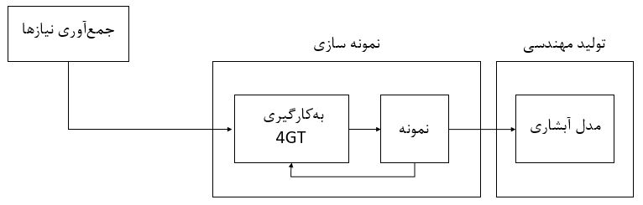

شکل 27 الگوی توسعه نرم‌افزار مورد استفاده

لازم به ذکر است در این پروژه ما از این مدل فرایند نرم‌افزار استفاده کردیم.

## 2.3: نیازمندی‌ها

خروجی فرایند مهندسی سیستم تعریفی از یک سیستم کامپیوتری یا محصول است. در این مرحله نیز این مشکل وجود دارد که چگونه مطمئن شویم که تعریف ارائه شده از سیستم نیازهای مشتری را برطرف می‌کند و انتظارات او را رفع می‌سازد. برای این منظور نیازمند به طی فرایند مهندسی محصول هستیم. این فرایند مکانیزم‌های مناسب را فراهم می‌آورد تا تشخیص دهیم مشتری چه می‌خواهد، نیازهای تحلیل چیست، یک راه حل معقول کدام است و ابهامات نیازمندی‌ها در کجاست.

مهندسی نیازمندی ها شامل مراحل زیر است:

استخراج نیازمندی‌ها: اهداف سیستم و یا محصول تعیین می‌گردد و نیز این‌که چه چیزی انجام گیرد، سیستم و یا محصول چگونه نیازهای تجاری را رفع می‌کند و بر اساس پایه ای روزانه کار می‌کند.

تحلیل و مذاکره‌ی نیازمندی‌ها: هنگامی که نیازمندیها جمع آوری شدند عمل تحلیل روی آن‌ها انجام می‌گیرد. تحلیل، نیازمندی‌ها را در زیر دسته‌هایی خاص طبقه‌بندی می‌کنند، ارتباط هرکدام را با دیگری بررسی نموده، جامعیت و ابهامات آن‌ها را تست و نیازمندی‌ها را بر اساس نیاز مشتری اولویت بندی می‌کند.

تعریف نیازمندی‌ها: قالب استانداردی برای نمایش نیازمندی‌ها که جامعیت آن‌ها حفظ شود ایجاد می‌گردد.

مدل‌سازی سیستم: بر اساس تعریف ایجاد شده از سیستم، یک مدل از آن ساخته می‌شود.

اعتبارسنجی نیازمندی‌ها: نیازمندی‌ها برای وجود ابهامات مورد آزمایش و بررسی دقیق قرار می‌گیرند.

مدیریت نیازمندی‌ها: مجموعه‌ای از فعالیت‌ها را تعریف می‌کند که باعث می‌شوند تیم پروژه بتواند تعیین، کنترل و ردگیری نیازمندی‌ها و تغییرات آن‌ها را در هر زمان مدیریت کند.

هنگامی‌که نیازمندی‌ها تعیین شدند، جدول ردیابی تشکیل می‌شود. این جدول هرکدام از نیازمندی‌های تعریف‌شده را به یک یا چند جنبه از سیستم یا محیط ربط می‌دهد. به گونه‌ای که نباید در آخر هیچ‌کدام از جنبه‌های سیستم بدون نیازمندی(های) متناظر بماند و هم‌چنین نیازمندی‌ای باقی نماند که به جنبه‌ی سیستم متناظر متصل نشده باشد.

### 1.2.3: نیازمندی‌های سیستم منشی دیجیتال

|  |  |
| --- | --- |
| **ردیف** | **نیازمندی** |
| ۱ | سیستم باید دارای یک تقویم فارسی برای رزرو وقت باشد. (همگی زمان‌های نمایش داده شده به کاربران باید شمسی باشند) |
| ۲ | سیستم باید دارای صفحه‌ی ثبت نام مناسب باشد. |
| ۳ | سیستم باید قابلیت رزرو وقت برای کاربر از صاحب شغل در زمان‌های کاری صاحب شغل را داشته باشد. (بدون برخورد زمانی رزروهای کاربران با یکدیگر) |
| ۴ | سیستم باید دارای صفحه‌ی ورود کاربران باشد. (اهراز هویت) |
| ۵ | سیستم باید دارای قابلیت جستجوی شغل بر اساس عنوان شغل، نوع شغل و شهر را داشته باشد. |
| ۶ | سیستم باید طوری طراحی شود که برای کاربر ساده ترین شکل ممکن را داشته باشد. (UI و UX مناسب و درخور) |
| ۷ | سیستم باید قابلیت های پیشرفته‌ی وارد کردن زمان‌های کاری به‌صورت دسته ای یا تکی را به صاحبان مشاغل بدهد. . (بدون افزودن زمان کاری مشتری قادر به رزرو وقت نخواهد بود) |
| ۸ | سیستم باید قابلیت ویرایش اطلاعات کاربری و تغییر نقش را به کاربر بدهد. |
| ۹ | سیستم باید قابلیت لغو ملاقات را هم برای مشتری و هم برای صاحبان مشاغل فراهم نماید. |
| 10 | سیستم باید به مشتری این امکان را بدهد که اطلاعات مربوط به شغل مورد نظر و هم‌چنین زمان‌های ملاقات صاحب شغل و همکاران آن شغل را مشاهده کند. |
| ۱۱ | سیستم باید به صاحب شغل این امکان را بدهد که با تعریف یک کد ثبت نام، آن را به همکاران خود بدهد تا آن‌ها با استفاده از آن بتوانند در سایت برای همکار شدن در آن شغل ثبت نام کنند. |
| ‍۱۲ | سیستم باید به صاحب شغل توانایی حذف همکاران را بدهد. |
| ‍13 | سیستم باید به صاحب شغل و همکار این قابلیت را بدهد که بتوانند زمان‌های کاری‌ای که قبلاً به سیستم اضافه کرده اند را تک تک حذف (لغو) کنند. |
| ‍14 | سیستم باید به صاحبان شغل و همکاران این امکان را بدهد که برای خود چندین سرویس (شامل نام سرویس، زمان سرویس‌دهی و شرح مختصر) تعریف نمایند تا مشتری‌ها به‌راحتی سرویس خود را انتخاب نمایند. (بدون افزودن سرویس مشتری قادر به رزرو وقت نخواهد بود) |

## 3.3: کاربران سیستم

نمودار مورد کاربرد کاربران قبل از وارد شدن به سیستم به‌صورت زیر است:

C:\Users\ebine\AppData\Local\Microsoft\Windows\INetCacheContent.Word\User bsi.png

شکل 28 نمودار مورد کاربرد کاربران سیستم قبل از ورود

شرح موارد کاربرد مهم کاربران قبل از ورود به سیستم:

* مشاهده لیست مشاغل و قابلیت جستجوی آن‌ها: هر کاربری قبل از ورود به سیستم می‌تواند این قابلیت را داشته باشد.
* هم‌چنین در ادامه مورد کاربرد بالا، کاربران پس از انتخاب یک شغل، قادر به دیدن جزئیات بیشتر در مورد شغل مورد نظر و هم‌چنین مشاهده‌ی لیست همکاران در آن شغل می‌باشند.
* کاربران می‌توانند با استفاده از نام(یا ایمیل) و رمز عبور خود وارد سایت شوند. البته ورود به سایت منوط به ثبت نام در سایت می‌باشد.
* ورود به صفحه رزرو وقت از یک همکار منوط به ورود به سایت می‌باشد.

در این پروژه 4 نوع کاربر (یا همان actor) داریم:

لازم به ذکر است ‌که در طراحی شیء گرا رابطه ارث بری is-a بین actorها را می‌توان تعریف کرد. در شکل زیر این رابطه را با استفاده از پیکان‌هایی به سمت کاربر سیستم (که در بالای آن‌ها مثلث‌های توخالی وجود دارند) تعریف نموده‌ایم.

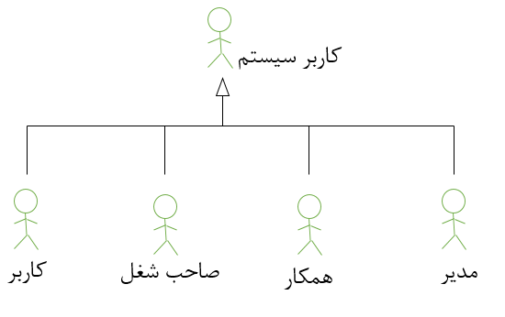

شکل 29 بازیگران سیستم

در قسمت سمت راست صفحه[26] در هر نوع View به نسبت نقش کاربر لینک‌هایی برای دسترسی کاربران قرار داده شده است. در پایان توضیح هر actor لینک‌هایی را که در اختیارش خواهیم گذاشت را ذکر خواهیم کرد.

کاربری که هنوز وارد سیستم نشده است، تنها به لینک‌های زیر دسترسی خواهد داشت:

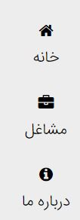

شکل 30 لینک‌های قابل دسترس کاربر قبل از ورود

### 1.3.3: کاربر عادی (User)

محدوده عملیات کاربر عادی محدود به دو کنترلر HomeController و MainController می‌باشد. کاربر عادی می‌تواند از بین مشاغل جستجو کند و از JobCorp مورد نظر در آن شغل وقت بگیرد. هم‌چنین می‌تواند لیست Reservationهای خودش را به راحتی مشاهده کند. هم‌چنین می‌تواند از بین لیست Reservation خود یکی از آن‌ها را انتخاب نموده و آن را کنسل کند یا جزئیات آن را مشاهده کند.

C:\Users\ebine\AppData\Local\Microsoft\Windows\INetCacheContent.Word\User (1).png

شکل 31 نمودار مورد کاربرد کاربران

شرح موارد کاربرد مهم کاربران عادی:

* زمانی که یک همکار، وقتی را کنسل می‌کند به ‌آن‌ها اطلاع داده می‌شود.
* می‌توانند لیست رزرو وقت خود را با تفکیک قرارهای قبلی، بعدی و دو روز آینده مشاهده کنند.
* می‌توانند جزئیات وقت‌های خود را مشاهده کنند و هم‌چنین توانایی کنسل کردن آن‌ها را نیز دارند.
* می‌توانند اطلاعات کاربری خود را ویرایش کنند.
* (برخلاف کاربران وارد نشده به سیستم) می‌توانند پس از انتخاب یک همکار‌، به صفحه رزرو رفته و زمان و سرویس خود را انتخاب کرده و وقت را رزرو نمایند.

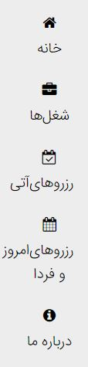

شکل 32 لینک‌های قابل دسترس کاربر

### 2.3.3: همکار (JobCorp)

یک همکار تمامی امکانات یک کاربر عادی از جمله امکان رزرو و مشاهده لیست Reservation را خواهد داشت. هم‌چنین می‌تواند زمان‌های کاری خودش را برای شغلی که در آن ثبت شده است را وارد کند و لیست Appointments (را که مخصوص قرارهای کاری‌اش است) را ببیند. هم‌چنین توانایی کنسل کردن قرارهای کاری را دارد و می‌تواند به راحتی جزئیات آن را مشاهده کند.

شکل زیر نمودار مورد کاربرد مخصوص کارهایی است که اکتور همکار می‌تواند انجام دهد. در بالاترین پیکان سمت چپ منظور از include این است که شاید JobCorp صاحب شغل باشد. اگر JobCorp خود صاحب شغل باشد نیازی به Enroll کردن ندارد. هم‌چنین چند قابلیت دیگر نیز دارد که در نمودار بعدی فقط آن‌ها را نشان خواهیم داد. تمامی کارهای این نمودار جز Enroll کردن، توسط صاحب شغل هم قابل انجام است.

C:\Users\ebine\AppData\Local\Microsoft\Windows\INetCacheContent.Word\JobCorp (1).png

شکل 33 نمودار مورد کاربرد همکاران

شرح موارد کاربرد مهم همکاران:

* قبل از انجام هرکار مربوط به همکاران در سیستم باید در شغلی ثبت نام کنند. (برای شلوغ نشدن نمودار مورد کاربرد، دیگر از سمت Enroll to a Job به سمت بقیه موارد کاربرد پیکان extend نکشیده‌ایم.
* آن‌ها قابلیت مشاهده، افزودن و حذف سرویس‌های خود را دارند.
* می‌توانند زمان‌های کاری خود را مدیریت کنند. متدهای مختلفی برای این کار برای آن‌ها در نظر گرفته شده است. مثلا می‌توانند به‌صورت دسته‌ای و با تعریف روزهای هفته، زمان کاری خود را تا یک ماه آینده مشخص کنند. هم‌چنین می‌توانند تنها یک روز انتخاب نمایند و به زمان کاری خود اضافه کنند (استثنا اضافه کنند.) و هم‌چنین قابلیت حذف زمان‌های کاری خود را خواهند داشت. (استثنا حذف کنند.)
* زمانی که کاربری از آن‌ها وقت می‌گیرد به آن‌ها اطلاع داده شود.
* لیست رزرو وقت خود را با تفکیک قرارهای قبلی، بعدی و دو روز آینده را ببینند. (یعنی لیست زمان‌هایی که کاربران از آن‌ها رزرو کرده اند.) البته همانند کاربران عادی، همکاران هم توانایی مشاهده لیست رزرو وقت خود با شغل‌های دیگر را هم دارند.
* می‌توانند جزئیات وقت‌های رزرو شده توسط کاربران را مشاهده کنند و هم‌چنین توانایی کنسل کردن آن‌ها را نیز دارند.

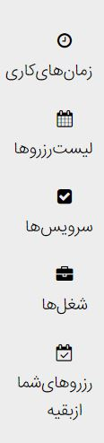

شکل 34 لینک‌های قابل دسترس همکار

### 3.3.3: صاحب شغل (JobOwner)

صاحب شغل تمام امکانات نقش‌های همکار و کاربر عادی را دارد. هم‌چنین توانایی عوض کردن مشخصات شغل مورد نظر و مدیریت همکاران(از جمله حذف همکاران و تعریف کلید ورود برای همکاران جدید) را داراست.

شکل زیر نمودار مورد کاربرد مخصوص کارهایی است که اکتور صاحب شغل می‌تواند انجام دهد. البته این کارها به جز کارهایی است که در نمودار بالا معرفی شده‌اند. همان‌طور که پیش‌تر گفتیم صاحب شغل تمامی عملیات همکار را می‌تواند انجام دهد. وجود include قبل از "مشاهده لیست همکاران" نشانگر این است که اگر صاحب شغل هنوز همکاری نداشته باشد نمی‌تواند لیستی را هم مشاهده کند.

C:\Users\ebine\AppData\Local\Microsoft\Windows\INetCacheContent.Word\JobOwner (1).png

شکل 35-نمودار مورد کاربرد صاحبان مشاغل

شرح موارد کاربرد مهم صاحبان مشاغل:

* توانایی تعریف کردن کلید ورود برای ثبت نام همکاران دیگر در شغل
* توانایی ویرایش مشخصات شغل
* توانایی مشاهده لیست همکاران و هم‌چنین توانایی حذف همکاران

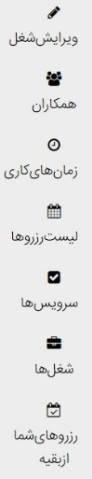

شکل 36-لینک‌های قابل دسترس صاحب شغل

### 4.3.3: مدیر (Admin)

مدیر نقش نظارت بر سایت را برعهده دارد و می‌تواند نوع شغل و شهرهای جدید تعریف کند.

شرح موارد کاربرد مهم مدیر:

* توانایی تعریف نوع شغل‌های جدید و هم‌چنین ویرایش نوع شغل‌های قبلی
* توانایی تعریف ‌شهرهای های جدید و هم‌چنین ویرایش شهر‌های قبلی

در این سیستم نقش‌ها سلسله مراتب دارند و برای مثال یک JobCorp می‌تواند مانند یک کاربر عادی از JobCorp دیگری وقت رزرو کند ولی کاربر عادی مثلا نمی‌تواند وقت کاری خود (جزو شرح وظایف JobCorp) را به سیستم بیفزاید. شکل زیر بهتر مفهوم این سلسله مراتب را تبیین می‌نماید. ضمنا نماد پیکان با مثلث توخالی همان رابطه is-a می‌باشد. یعنی برای مثال یک JobCorp یک User می‌باشد و تمام ویژگی‌ها و قابلیت‌های یک User را دارد.

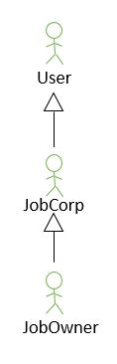

شکل 35 ساختار سلسله‌مراتبی بازیگران سیستم

## 4.3: نمودارهای رفتاری UML

## 1.4.3: معرفی

اين گونه نمودار ها با استفاده از اجزای خود بر هم کنش اشياء درون سيستم را نشان مي دهند و رفتار سيستم را توصيف می كنند. در واقع نمودارهای کلاس یک دید ایستا از کلاس ها در سیستم فراهم می کنند ولی نمودارهای رفتاری یک دید پویا فراهم می‌نمایند و نشان می‌دهند که سیستم و کلاس های آن در آینده چگونه تغییر می کنند.

دید ایستا به تحلیل‌گر کمک می کند که با مشتری ارتباط برقرار کند. دید پویا کمک می‌کند که یک تحلیل‌گر با یک تیم از توسعه دهندگان ارتباط برقرار نماید و به توسعه‌دهندگان کمک می‌کند که برنامه ها را ایجاد نمایند.

نمودارهای رفتاری تصویری از جنبه‌ی پویای سیستم ارائه می دهد. اگر بخواهیم جنبه‌ی پویای یک سیستم را دقیق‌تر توضیح دهیم، باید بگوییم که جنبه‌‌‌ی پویای سیستم همان بخش‌های در حال تغییر و حرکت سیستم می باشد.

به طور کلی، UML پنج نوع نمودار رفتاری ارائه می‌دهد که در زیر آن‌ها را مشاهده می کنید:

1. نمودار مورد کاربرد (Use case diagram)

2. نمودار توالی (sequence diagram)

3. نمودار همکاری (collaboration diagram)

4. نمودار حالت (State diagram)

5. نمودار فعالیت (Activity diagram)

به‌علت این که دو مورد از نمودارها بیشتر مورد توجه قرار می‌گیرند و ضمناً بقیه نمودارها نیز از روی آن‌ها قابل استخراج هستند در ادامه به بررسی مواردی از دو نمودار مورد کاربرد و توالی خواهیم پرداخت.برای مثال نمودار همکاری، همان نمودار توالی است بدون این که فاکتور زمان و ترتیب انجام کارها در آن اهمیت داشته باشد. یا مثلا نمودار فعالیت از لحاظ تحلیلی ارزش چندانی ندارد چون نمودار توالی تقریباً آن را پوشش می‌دهد.

### 2.4.3: بررسی چند نمودار توالی

در ادامه چند نمودار UML که به فهم بیشتر سیستم کمک می‌کنند را مورد بررسی قرار می‌دهیم. ابتدا چند نمودار توالی را بررسی می‌کنیم.

نمودار زیر نمودار توالی رزرو کردن وقت توسط کاربر است که با جزئیات به جریان یافتن داده‌ها و اعمال مختلف در سیستم هنگام رزرو وقت توسط کاربر می‌پردازد.

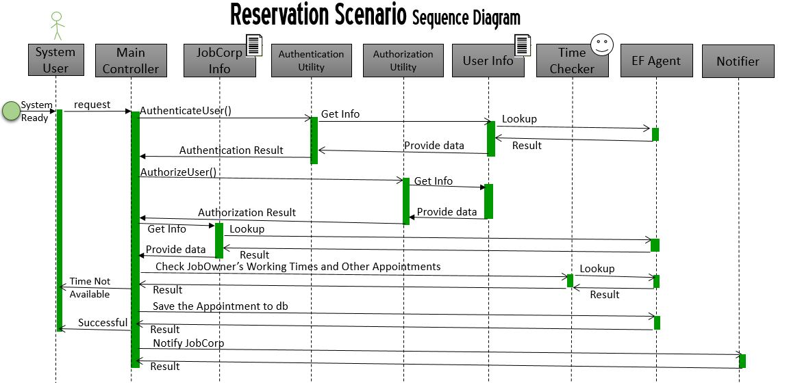

شکل 36 نمودار توالی رزرو وقت توسط کاربر

منظور از System User هر نوع کاربر سیستم است حتی کاربری که هنوز ثبت نام نکرده است. ابتدا با درخواست رزرو وقت از یک همکار در یک شغل، یک درخواست به Main Controller می‌فرستد، سپس سیستم چک می‌کند که آیا او وارد سیستم شده است یا خیر (Authentication Utility). سپس در صورتی که کاربر در سیستم وارد شده باشد نقش کاربری او را چک می‌کنیم. (Authorzation Utility) سپس با پرس و جو از واسط سیستم با پایگاه داده (Entity Framework Agent) سرویس‌ها و زمان‌های کاری همکار مورد نظر در MainController لود می‌شوند. به محض انتخاب زمان و سرویس توسط کاربر، زمان‌های همکار مورد نظر از طریق یک موجودیت worker-type به نام Time Checker که از پایگاه داده اطلاعات را می‌گیرد، بررسی می‌شوند و جواب این بررسی به Main Controller بازمی‌گردد. سپس در صورت عدم تداخل زمانی، Main Controller تمامی اطلاعات مربوط به Reservation را به پایگاه داده می‌فرستد تا آنجا ذخیره شوند. در گام آخر نیز Main Controller توسط Notifier قرار کاری جدید را از طریق ایمیل یا پیامک به همکار مورد نظر اطلاع‌رسانی می‌کند.

لازم به ذکر است تنها اکتور System User در این دیاگرام وجود داشت. البته خود پایگاه داده را نیز می‌توان یک اکتور سیستم درنظر گرفت ولی برای اختصار تنها واسط پایگاه داده یعنی EF Agent را در این نمودار نشان دادیم. در مدل استاندارد EF Agent در هر تراکنش با پایگاه داده ارتباط برقرار خواهد کرد و این باعث شلوغی بیش از حد نمودار می‌شود. هم‌چنین در مدل استاندارد باید اکتور System User را جدا در نظر می‌گرفتیم و هر کلیک او را از طریق موجودیت مرزی Interface Page نشان می‌دادیم که باز هم به دلیل شلوغ شدن بیش از حد نمودار از نمایش آن پرهیز کرده ایم.

برای این که دیگر نیازی به نمودار دامنه نباشد بالای موجودیت‌ها با علامت‌هایی نوع آن‌ها را مشخص کرده ایم. برای مثال موجودیت Time Checker مفهوم worker بودن یک موجودیت را در بردارد، بدین معنی که مسئول چک کردن زمان از پایگاه داده می‌باشد و باید نتیجه را به Main Controller اعلام کند. هم چنین موجودیت‌های User Info و JobCorp Info نیز مفهوم thing بودن یک موجودیت را در بردارند و با استفاده از این موجودیت‌ها در کارهای بعدی دیگر نیازی به مراجعه به پایگاه داده نخواهد بود. هم‌چنین تمامی موجودیت‌هایی که علامتی کنار آن‌ها نیست اجزای مرزی[27] سیستم هستند، یعنی با اکتورها یا اجزای خارج از سیستم(که البته در بیشتر موارد آن‌ها را هم جزو اکتورها در نظر می‌گیرند) سر و کار دارند.

نمودار زیر نمودار توالی افزودن زمان‌های کاری به‌صورت دسته‌ای توسط همکاران(یا صاحبان مشاغل) است که با جزئیات به جریان یافتن داده‌ها و اعمال مختلف در سیستم هنگام افزودن زمان‌های کاری می‌پردازد:

C:\Users\ebine\AppData\Local\Microsoft\Windows\INetCacheContent.Word\AddWorkingTime.png

شکل 37 نمودار توالی افزودن زمان‌های کاری به‌صورت دسته‌ای توسط همکاران و صاحبان شغل

برای اختصار دیگر نخواهیم گفت همکار یا صاحب شغل، ذکر کلمه JobCorp برای نمایندگی از هر دو actor است. JobCorp با انتخاب گزینه «روزهای کاری هفتگی» به صفحه مربوطه وارد می شود.

با انتخاب گزینه «افزودن روزهای هفته» می تواند به تعداد مورد نیازش روز هفته اضافه کند.

سپس با انتخاب گزینه «ساعت شروع و پایان»، به تعداد مورد نیاز خود، بازه‌ی زمانی برای روزهای انتخاب شده اضافه نماید. پس از انجام این کارها با فشردن گزینه «ثبت زمان»، زمان‌های کاری مورد نظر JobCorp در پایگاه داده ثبت خواهند شد و سپس او به صفحه «لیست قرارهای کاری» خود فرستاده می‌شود.

از آن‌جا که این پروژه را به‌صورت Database-First پیش بردیم و اکثر مدل‌ها در نمودار ER که در بخش بعد خواهیم آورد، به همراه روابطشان نمایش داده شده‌اند، نیازی نمی‌بینیم کلاس دیاگرام پروژه را در اینجا بیاوریم.

## 5.3: پایگاه داده

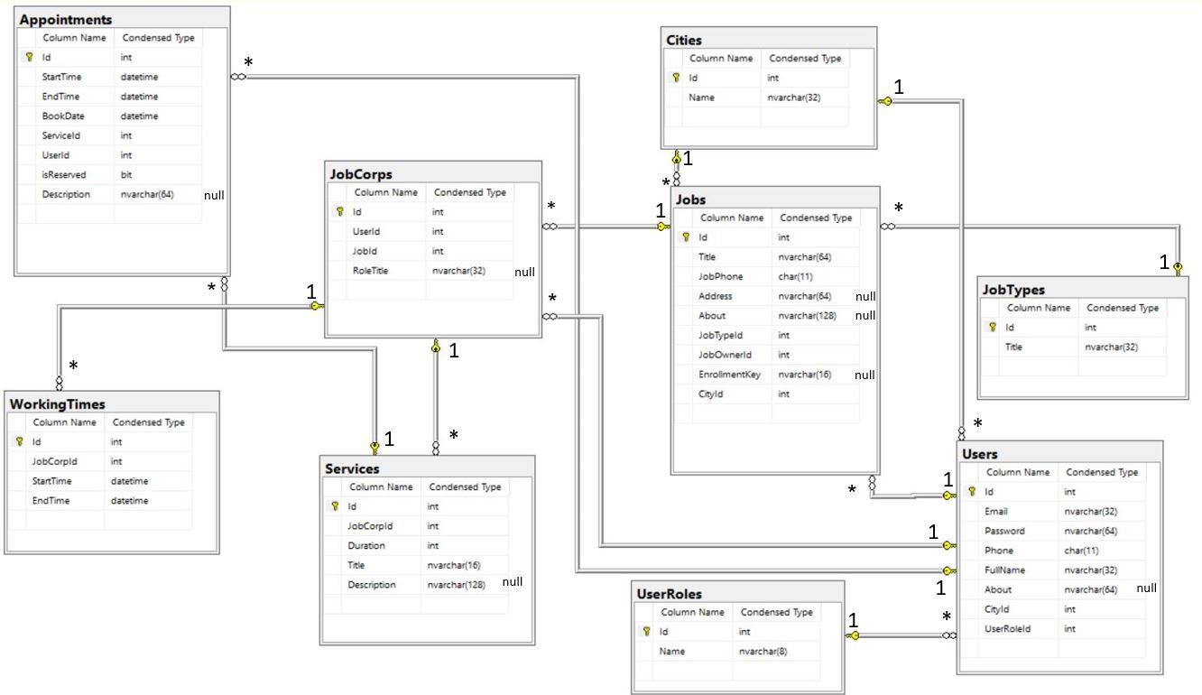در زیر نمودار ER [28]پایگاه داده به شکل مبسوط آورده شده است:

شکل 38 نمودار موجودیت-رابطه پایگاه داده

### 1.5.3: جدول‌های پایگاه داده

حال تمامی جدول‌های واقع شده در پایگاه داده را مورد بررسی قرار می‌دهیم:

1. **جدول UserRoles:**

در قسمت Name، اسم نقش کاربر نوشته می‌شود. ضمنا این جدول تنها شامل چهار مقدار User، JobOwner ، JobCorp و Admin می‌باشد. در جدول Users کلید خارجی این جدول به نام UserRoleId وجود دارد.

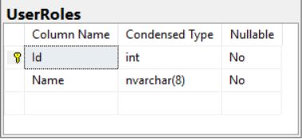

شکل 39 جدول UserRoles

1. **جدول Cities:**

در قسمت Name، نام شهر نوشته می‌شود. در جدول‌های Users و Jobs کلید خارجی این جدول به نام CityId وجود دارد.

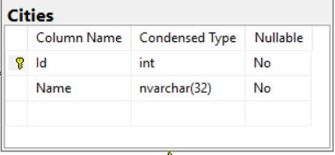

شکل 40 جدول Cities

1. **جدول Users:**

در قسمت Email، ایمیل کاربر، در قسمت Password رمز عبور کاربر، در قسمت Phone شماره موبایل کاربر، در قسمت FullName نام و نام خانوادگی کاربر، در قسمت About کاربر می‌تواند توضیحاتی در مورد خود نیز بدهد (فیلد Nullable می‌باشد). هم‌چنین دو کلید خارجی CityId و UserRoleId نیز به ترتیب به دو جدول Cities و UserRoles متصل می‌شوند.

جدول‌های Jobs، JobCorps و Appointments هم با کلید خارجی UserId به این جدول متصل می‌شوند.

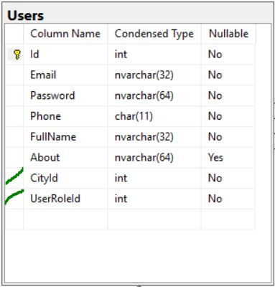

شکل 41 جدول Users

1. **جدول JobTypes:**

در قسمت Title عنوان نوع شغل مورد نظر قرار می‌گیرد. (برای مثال پیرایش، تجارت یا پزشکی)

در جدول Jobs کلید خارجی این جدول به نام JobTypeId وجود دارد.

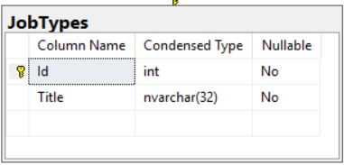

شکل 42 جدول JobTypes

1. **جدول Jobs:**

در قسمت Title عنوان شغل، در قسمت JobPhone شماره تلفن محل کار، در بخش Address که Nullable هم می‌باشد آدرس محل کار، در بخش About شرح مختصری درباره‌ی شغل مورد نظر می‌تواند داده شود. (Nullable) هم‌چنین EnrollmentKey نیز دربردارنده رمز ورود برای همکاران دیگر در شغل است که ابتدا به‌صورت پیش‌فرض Null فرض می‌شود و سپس صاحب شغل می‌تواند در صورت تمایل آن را اضافه کند.

ضمنا سه کلید خارجی CityId و JobOwnerId و JobTypeId نیز به ترتیب به دو جدول Cities و Users و JobTypes متصل می‌شوند. هر موجودیت Job تنها یک صاحب شغل دارد که شناسه کلید خارجی JobOwnerId که به جدول Users متصل شده آن را تعیین می‌کند.

جدول‌JobCorps هم با کلید خارجی JobId به این جدول متصل می‌شوند.

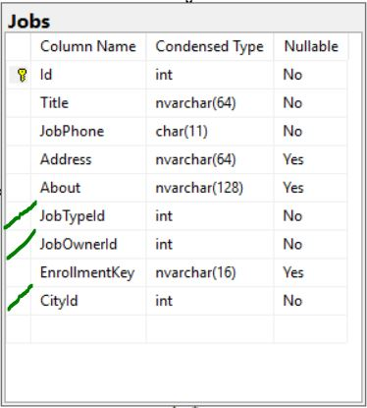

شکل 43 جدول Jobs

1. **جدول JobCorps:**

در قسمت RoleTitle همکار می‌تواند نقشش را بنویسد. به‌صورت پیش‌فرض به JobOwner در RoleTitle مقدار صاحب شغل و برای JobCorpای بعدا اضافه شده مقدار همکار درنظر گرفته می‌شود.

هم‌چنین دو کلید خارجی JobId و UserId نیز به ترتیب به دو جدول Jobs و Users متصل می‌شوند.

جدول‌های Services و WorkingTimes هم با کلید خارجی JobCorpId به این جدول متصل می‌شوند.

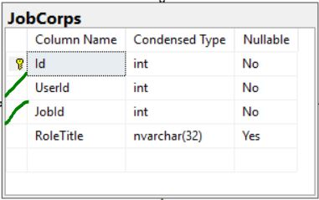

شکل 44 جدول JobCorps

1. **جدول Services:**

در قسمت Title همکار مورد نظر عنوان خدمت خود را می‌نویسد و در قسمت Description که Nullable هم هست می‌تواند درباره آن توضیح دهد(قیمت بگذارد و ...). در قسمت Duration هم وقتی که برای آن خدمت خواهد گذاشت را می‌نویسد (به دقیقه).

هم‌چنین این جدول با کلید خارجی JobCorpId نیز به جدول JobCorps متصل می‌شود.

جدول‌ Appointments هم با کلید خارجی ServiceId به این جدول متصل می‌شود.

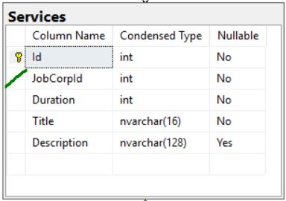

شکل 45 جدول Services

1. **جدول WorkingTimes:**

در قسمت StartTime که نوع datetime نیز دارد شروع زمان کاری یک روز قرار می‌گیرد.(لازم به ذکر است که در یک روز می‌توان چند زمان کاری هم داشت.)(مثال به زبان ساده: دوشنبه 27 آذر 1395 ساعت 10:00) و قسمت EndTime هم به همین‌گونه است با این تفاوت که پایان زمان کاری را مشخص می‌کند.(ادامه مثال بالا: دوشنبه 27 آذر 1395 ساعت 14:00)

این جدول با کلید خارجی JobCorpId نیز به جدول JobCorps متصل می‌شود.

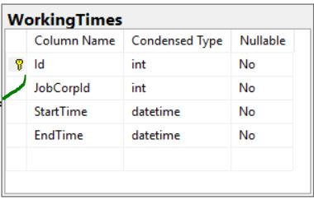

شکل 46 جدول WorkingTimes

1. **جدول Appointments:**

در قسمت StartTime کاربر زمان شروع ملاقاتش را ثبت می‌کند. زمان EndTime را بعدا در کنترلر خود مساوی StartTime+Service.Duration می‌کنیم. BookDate زمان رزرو وقت توسط کاربر است. بیت isReserved هر وقت 0 شود بدین معناست که قرار کنسل شده است.(موقع کنسل شدن قرار آن را از رکوردهای Appointments حذف نمی‌کنیم.) در غیر این‌صورت بیت isReserved یک خواهد بود. قسمت Description نیز Nullable است و کاربر می‌تواند توضیحاتی به همکاری که از او وقت گرفته بدهد.

هم‌چنین دو کلید خارجی ServiceId و UserId نیز به ترتیب به دو جدول Services و Users متصل می‌شوند. (این که User از کدام JobCorp وقت گرفته به راحتی از Service انتخابی قابل تشخیص خواهد بود.)

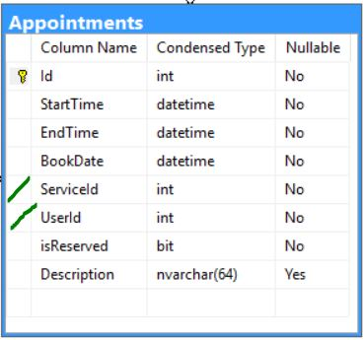

شکل 47 جدول Appointments

## 6.3: خلاصه

در این فصل به بررسی کلی طراحی سیستم پرداختیم و سعی کردیم با استفاده از نمودارهای مختلف، رفتارهای ایستا و پویای سیستم منشی دیجیتال را تحلیل و ارزیابی کنیم.

# فصل چهارم

**پیاده سازی**

## ۱.4: مقدمه

با توجه به این که در طراحی سیستم منشی دیجیتال از معماری MVC استفاده شد و در پیاده سازی آن از ASP.NET MVC 6 بهره جستیم، در بخش پیاده سازی به تشریح سه قسمت معماری MVC یعنی مدل‌ها، کنترلرها و Viewها می‌پردازیم.

لازم به ذکر است که در این پروژه ابتدا پایگاه داده طراحی شد و سپس با استفاده از روش Database First دسترسی به پایگاه داده ها را با استفاده ازEntity Framework فراهم نمودیم.

## 2.4: بخش مدل‌ها

نظر به این‌که در این پروژه از Entity Framework و روش Database First استفاده نموده ایم دو نوع مدل را اینجا تشریح خواهیم کرد:

* مدل‌های استخراج شده از پایگاه داده
* مدل‌های دیگر

ابتدا به بررسی مدل‌هایی می‌پردازیم که از پایگاه داده استخراج شده‌اند:

### ۱.2.4: مدل‌های استخراج شده از پایگاه داده

در این پروژه سعی کردیم با استفاده از قابلیت های Entity Framework پایگاه ‌داده ای را که برای سیستم قبل از پیاده‌سازی طراحی کرده‌ بودیم را به سادگی روی پروژه پیاده‌سازی نماییم. در این عملیات هر جدول در پایگاه‌داده تبدیل به یک کلاس مدل می‌شود و هر فیلد جدول پایگاه‌داده هم به یک attribute به همراه setterها و getterهایش در همان کلاس تبدیل می‌شود.

ضمناً همه این کلاس ها زیرمجموعه فایل Appointer.edmx می‌شوند که وقتی می‌خواستیم پایگاه‌داده را به مدل تبدیل کنیم توسط Entity Framework ساخته شده‌بود. ضمنا یک فایل دیگر به اسم Appointer.edmx.sql هم داریم که دستورات sql درون آن قرار دارند.

برای رعایت اصل ایجاز این کلاس‌ها و Attributeهای آن‌ها را در اینجا تشریح نمی‌کنیم چون در فصل قبل و در طراحی پایگاه داده به آن‌ها پرداخته بودیم.

در اینجا تنها به یک مثال از این کلاس‌ها می‌پردازیم و آن را تشریح می‌کنیم:

کلاس User.cs که از جدول Users استخراج شده است به‌صورت زیر توسط Entity Framework تولید شده است:

namespace Appointer.Models

{

using System;

using System.Collections.Generic;

using System.ComponentModel.DataAnnotations;

using System.Web.Mvc;

public partial class User

{

[System.Diagnostics.CodeAnalysis.SuppressMessage("Microsoft.Usage", "CA2214:DoNotCallOverridableMethodsInConstructors")]

public User()

{

this.Appointments = new HashSet<Appointment>();

this.JobCorps = new HashSet<JobCorp>();

this.Jobs = new HashSet<Job>();

}

public int Id { get; set; }

[Required(ErrorMessage = "وارد کردن ایمیل الزامی است")]

[EmailAddress(ErrorMessage = "ایمیل درست وارد کنید")]

[StringLength(32)]

[DataType(DataType.EmailAddress)]

[Display(Name = "ایمیل")]

public string Email { get; set; }

[Required(ErrorMessage = "وارد کردن رمز عبور اجباری است")]

[DataType(DataType.Password)]

[Display(Name = "رمز عبور")]

[StringLength(64, ErrorMessage = "رمز عبور باید حداقل 6 کاراکتر باشد", MinimumLength = 6)]

public string Password { get; set; }

[DataType(DataType.PhoneNumber)]

[Display(Name = "شماره موبایل")]

[Required(ErrorMessage = "وارد کردن شماره موبایل الزامی است")]

[StringLength(11)]

[RegularExpression(@"^09(1[0-9]|3[1-9]|2[1-9])-?[0-9]{7}$", ErrorMessage = "شماره

موبایل خود را با فرمت زیر وارد کنید : 09127404062")]

public string Phone { get; set; }

[Required(ErrorMessage = "این فیلد باید پر شود")]

[Display(Name = "نام و نام خانوادگی")]

public string FullName { get; set; }

[Display(Name = "درباره شما")]

public string About { get; set; }

[Display(Name = "شهر")]

public int CityId { get; set; }

[Display(Name = "وظیفه")]

public int UserRoleId { get; set; }

public String RoleName

{

get

{

return Enum.GetName(typeof(MyUserRole), (MyUserRole)UserRoleId);

}

}

[System.Diagnostics.CodeAnalysis.SuppressMessage("Microsoft.Usage",

"CA2227:CollectionPropertiesShouldBeReadOnly")]

public virtual ICollection<Appointment> Appointments { get; set; }

public virtual City City { get; set; }

[System.Diagnostics.CodeAnalysis.SuppressMessage("Microsoft.Usage",

"CA2227:CollectionPropertiesShouldBeReadOnly")]

public virtual ICollection<JobCorp> JobCorps { get; set; }

[System.Diagnostics.CodeAnalysis.SuppressMessage("Microsoft.Usage",

"CA2227:CollectionPropertiesShouldBeReadOnly")]

public virtual ICollection<Job> Jobs { get; set; }

public virtual UserRole UserRole { get; set; }

}

}

در همان ابتدای تعریف کلاس و در تابع public User() به معرفی دیگر کلاس‌هایی پرداخته شده که با استفاده از کلید خارجی به کلاس User متصل هستند. برای مثال در خط اول (this.Appointments = new HashSet<Appointment>();) به معرفی کلاس Appointment پرداخته شده تا اگر در آینده این کلاس از کلاس User استفاده نمود با استفاده از این خط به این کلاس دسترسی پیدا کند. هم‌چنین وجود سطر زیر که در آخر کلاس آورده شده هم برای این امر ضروری است:

public virtual ICollection<Appointment> Appointments { get; set; }

هم‌چنین در آخر کلاس به تعریف جدول‌هایی پرداخته می‌شود که در جدول User به سمت آن‌ها کلید خارجی وجود دارد. برای مثال سطر:

public virtual UserRole UserRole { get; set; }

کلاس UserRole را به کلاس User معرفی می‌کند تا در آینده بتوان از محتویات آن کلاس در کلاس User استفاده کرد.

سپس به معرفی فیلدهای مختلف جدول Users پرداخته شده است. در بالای تعریفِ بعضی از فیلدها نوعی حاشیه نویسی انجام شده است که بعدها در طراحی Viewها به ما کمک شایانی خواهند کرد. برای مثال در بالای فیلد Phone این حاشیه‌نویسی‌ها انجام شده‌اند که تک تک به معرفی آن‌ها می‌پردازیم:

[DataType(DataType.PhoneNumber)]

این حاشیه‌نویسی باعث می‌شود تا کامپایلر بفهمد این فیلد را باید از نوع شماره تلفن بگیرد و نوع دیگری را نپذیرد تا در آیند و در ذخیره‌ی آن در پایگاه داده به مشکل نخوریم.

[Display(Name = "شماره موبایل")]

این حاشیه‌نویسی باعث می‌شود تا هر وقت در View از دستور @Html.LabelFor(model => model.Phone) استفاده کردیم به کاربر نهایی عبارت "شماره موبایل" نشان داده شود.

[Required(ErrorMessage = "وارد کردن شماره موبایل الزامی است")]

این حاشیه‌نویسی باعث می‌شود تا هر وقت کاربر برای مثال در فرم ثبت نام این فیلد را خالی بگذارد و بخواهد فرم را submit کند با این خطا مواجه شود.

[StringLength(11)]

این حاشیه‌نویسی باعث می‌شود تا حداکثر طول رشته‌ای که از کاربر گرفته می‌شود را مشخص کنیم. با توجه به این که در ایران شماره‌های موبایل 11 رقمی هستند و نیاز نیست برای این فیلد بیشتر جا در نظر بگیریم تصمیم گرفتیم کاربر نتواند بیشتر از این تعداد رقم را نتواند وارد کند تا در ثبت مشخصات خود سهل انگاری نکند.

[RegularExpression(@"^09(1[0-9]|3[1-9]|2[1-9])-?[0-9]{7}$", ErrorMessage = "لطفا شماره خود را این گونه وارد کنید: 09127404062")]

با استفاده از این حاشیه نویسی از عبارات منظم استفاده کرده‌ایم بدین صورت که چون در ایران همه شماره‌های موبایل با 09 آغاز می‌شوند و پس از این دو رقم 2،1 یا 3 داریم که بعد از آنها یک رقم دلخواه می‌تواند بیاید (رقم چهارم از چپ) و بعد از این رقم‌ها که برای بررسی شماره موبایل ضروری بودند 7 رقم دیگر داریم که دلخواه هستند. این عبارت منظم این‌گونه پیاده سازی می‌شود: ^09(1[0-9]|3[1-9]|2[1-9])-?[0-9]{7}$

(لازم به ذکر است که این عبارات منظم استاندارد شده باید با کاراکتر ^ آغاز شده و با کاراکتر $ پایان یابند.)

در قسمت دوم این حاشیه نویسی (ErrorMessage) اگر کاربر رشته مورد نظر را طوری که ما خواسته بودیم وارد نکند با استفاده از توابع jquery ساخت‌یافته خود MVC پس از رفتن به فیلدهای دیگر به کاربر خطا را نشان می‌دهد تا شماره موبایل را درست وارد کند.

لازم به ذکر است تمام این حاشیه نویسی‌ها که کار ما را در بخش View بسیار ساده‌تر می‌کنند از کتابخانه‌ی System.ComponentModel.DataAnnotations استفاده می‌کنند که در همان ابتدا آن را به کلاس‌ها افزودهایم. هم‌چنین به‌علت پشتیبانی نشدن زبان فارسی در Encoding پیش‌فرض Visual Studio باید این فایل را پس از انجام این تغییرات با Encoding زیر ذخیره نمود:

Unicode (UTF-8 without signature) - Codepage 65001

در این قسمت می‌توانیم برای کلاس صفات دیگری (به جز فیلدهای جدول پایگاه داده) را نیز تعریف کنیم تا در پیاده‌سازی به ما کمک کنند. برای مثال در کلاس Appointment.cs صفت زیر را تعریف کردیم تا بعدا در View بتوانیم به راحتی از تقویم فارسی استفاده نماییم:

[Display(Name = "تاریخ")]

public DateTime myDate { get; set; }

بعدا در کنترلر می‌توانیم روی چنین صفاتی اعمال مختلف انجام دهیم تا آنها را به شکلی که ‌می‌خواهیم در یکی (یا چند تا) از فیلدهای پایگاه داده ذخیره کنیم.

نکات کافی در مورد این نوع از مدل ها گفته شد. حال به بررسی دیگر مدل‌ها خواهیم پرداخت:

### 2.2.4: مدل های اصلی

1. مدل حساب کاربری (Account Model)

این مدل شامل تمامی اطلاعات مربوط به حساب‌کاربری است. در این مدل از اطلاعات مدل User.cs استفاده کرده‌ایم و با استفاده از متدهایی نظیر findAll (که برای تایید کاربران توسط مدیر گروه مورد استفاده قرار می‌گیرد) سعی در راحت‌تر کردن کار AccountController داشته‌ایم.

کلاس AccountModel مانند یک Interface عمل می‌کند چون تابع Constructor آن خالی است و از تعدادی متد به شرح زیر تشکیل شده‌است:

* public User find(string email) : این تابع وظیفه یافتن کاربران بر اساس ایمیل آن‌ها را بر عهده دارد.
* public User findById(int id) : این تابع وظیفه یافتن کاربران بر اساس id آنها را بر‌عهده دارد.
* public User signIn(string email, string fullname, string password): این تابع دو متغیر وارد شده در صفحه SignIn را می‌گیرد و بررسی می‌کند که آیا کاربری با این مشخصات وجود دارد یا نه. در فیلد اول صفحه SignIn کاربر می‌تواند ایمیل یا نام خود را وارد کند که در صورت برابری با رمز عبور وارد شده در رکورد جدول Users در پایگاه داده می‌تواند وارد شود. با استفاده از یک Query ساده‌ی Entity Framework می‌توانیم این کار را انجام دهیم:

return db.Users.Where(acc => (acc.Email.Equals(email) || acc.FullName.Equals(fullname)) && acc.Password.Equals(password)).FirstOrDefault();

* public User signup(User user) : این تابع کاربر را به سیستم اضافه کرده و در پایگاه‌داده ذخیره می‌کند.
* public User EditUser(User user) : در این تابع ویژگی هایی را که کاربر تغییر داده را در پایگاه‌داده تغییر می‌دهیم و در آن ذخیره می‌کنیم.
* public User DeleteUser(User user) : در این تابع کل یک سطر مربوط به یک کاربر را از پایگاه‌داده حذف می‌کنیم و وضعیت پایگاه‌داده را ذخیره می‌کنیم.
* public List<User> findAll() : این تابع لیست تمام کاربران را برمی‌گرداند.
* public List<City> GetCityList() : این تابع با یک Query ساده نام شهرها را از جدول Cities به‌صورت لیست برمی‌گرداند. از این تابع مثلا در صفحه SignUp استفاده می‌کنیم تا لیست شهرها را در قالب یک DropDown List به کاربر نمایش دهیم.
* public List<UserRolePersian> GetUserRolesList() : این تابع لیست تمام نقش‌های مجاز کاربران را برمی‌گرداند. بدیهی است که نباید نقش مدیر هنگام ثبت نام به کاربری نشان داده شود.

1. مدل HourMinute

این مدل با داشتن تنها یک Attribute به نام public TimeSpan hm {set; get;}دارد و از آن تنها در کنترلر داشبورد JobCorp و در اکشن AddWorkingTime که برای ذخیره‌ی دسته‌ای زمان‌های کاری صاحبان مشاغل و همکاران به کار می‌رود استفاده شده است تا بتوانیم لیستی از زمان‌ها را در اختیار داشته باشیم. لازم به ذکر است نوع TimeSpan برای ذخیره زمان به کار برده می‌شود. مثلا رشته 23:30 را گرفته و آن را به ساعت و دقیقه دلخواه .NET ترجمه می‌کند تا بعدا در نوع DateTime نیز به راحتی بتوانیم آن را به تاریخ مورد نظرمان بیفزاییم.

1. مدل ClockRangeModel

این مدل با داشتن تنها دو Attribute ساعت شروع و ساعت پایان، برای ذخیره‌ی زمان‌هایی که صاحب شغل یا همکار به‌صورت دسته ای برای زمان‌های کاری خود وارد می‌کند به کار می‌رود. به این صورت که در مدل اصلی WorkingTime یک لیست از این مدل تعریف کرده‌ایم تا بازه‌های زمانی که کاربر تعریف می‌کند را داخل این لیست نگه داریم و سپس در کنترلر آن را به تاریخ (یا تاریخ‌های) انتخاب شده الحاق کرده و به‌صورت استاندارد خودمان در پایگاه داده آن را ذخیره می‌کنیم.

1. مدل LittleWorkingTime

این مدل همانطور که از نامش برمی‌آید زیرمجموعه‌ای از مدل WorkingTime است که جزو مدل‌هایی است که Entity Framework از روی پایگاه داده ساخته است. از این مدل زمانی استفاده می‌شود که کاربر وارد صفحه رزرو وقت از یک صاحب شغل بشود. وقتی کاربر تاریخ مورد نظرش را انتخاب می‌کند از طریق JSON تاریخ را گرفته و پردازش می‌کنیم تا زمان‌های کاری‌ای که صاحب شغل در آن روز خاص ثبت کرده به کاربر نشان دهیم. هم‌چنین لیست دیگر ملاقات‌های آن روز را به کاربر نشان می‌دهیم تا زمانی را انتخاب نکند که با بقیه زمان‌ها تداخل داشته باشد.

1. مدل LittleJob

این مدل همانطور که از نامش برمی‌آید زیرمجموعه‌ای از مدل Job است که جزو مدل‌هایی است که Entity Framework از روی پایگاه داده ساخته است. از این مدل زمانی استفاده می‌شود که موقع ثبت نام کاربر نقش خود را همکار انتخاب می‌کند. سپس ما او را به صفحه‌ای هدایت می‌کنیم که او کدی که صاحب شغل به او داده را وارد کند. در زیر این فیلد متنی دکمه‌ای به نام "بررسی" گذاشته‌ایم که کاربر با فشردن آن کد شغلی را به‌صورت JSON و با استفاده از AJAX به سمت سرور می‌فرستد. سرور هم با استفاده از JSON شیء LittleJob را که اطلاعات حیاتی شغلی که EnrollmentKey آن برابر با کد ارسالی از طرف کاربر باشد را روی صفحه نمایش می‌دهد. اگر هم که کد وارد شده اشتباه باشد به کاربر اطلاع می‌دهیم. در صورت مطابقت EnrollmentKey با کد وارد شده کاربر می‌تواند به عنوان همکار آن شغل در سیستم ثبت نام نماید.

1. مدل MyUserRole

این مدل حاوی یک Enum است که نقش‌های کاربران در پایگاه داده را در آن تعریف کرده و به هریک عددی اختصاص داده ایم. با توجه به این که در پایگاه داده به همین صورت (انگلیسی) نام این نقش‌ها را ذخیره کرده‌ایم، این مدل را صرفاً برای ایجاد ارتباط بین پایگاه داده و View کاربر تعریف کرده ایم و با استفاده از مدل بعدی این اعداد که به هر نقش تخصیص داده شده را به اسامی فارسی تخصیص می‌دهیم. در View با استفاده از یک Cast این تبدیل را انجام می‌دهیم و در DropDown List نقش کاربر (در صفحه ثبت نام) نقش فارسی را به کاربر نمایش می‌دهیم که البته با گذاشتن یک شرط در کنترلر نقش مدیر یا Admin را از اسامی نمایش داده شده خارج می‌کنیم. Enum داخل این مدل به‌صورت زیر تعریف می‌شود:

public enum MyUserRole

{

User = 1,

JobOwner = 2,

JobCorp = 3,

Admin = 4

}

1. مدل UserRole_Persian

این مدل را در بالا توضیح دادیم. Enum داخل این مدل به‌صورت زیر تعریف می‌شود:

public enum UserRole_Persian

{

کاربر = 1,

کارفرما = 2,

همکار = 3,

مدیر = 4

}

در این قسمت، مدل‌های سیستم را یک بررسی اجمالی نمودیم. مدل‌ها قلب تپنده‌ی پروژه هستند. حال نوبت بخش کنترلر است که وظیفه‌ی اصلی آن ایجاد ارتباط بین بخش مدل و View می‌باشد:

## 3.4: بخش کنترلر‌ها

حال به بررسی کنترلرها می‌پردازیم:

### ۱.3.4: Account Controller

1. **اکشن SignUp:**

در قسمت GET این اکشن لیست‌ شهرها، لیست انواع شغل‌ها و لیست نقش‌های کاربر را در ViewBagهای مربوطه می‌گذاریم تا در View بتوانیم آن‌ها را فراخوانی کنیم. در قسمت POST این اکشن نیز اطلاعات را در جدول Users پایگاه داده ذخیره می‌کنیم و سپس با توجه به نقش انتخابی کاربر او را به صفحه بعدی هدایت می‌کنیم.

1. **اکشن SignIn:**

در قسمت POST این اکشن ابتدا چک میکنیم که اطلاعات با هم مطابقت داشته باشند و در صورت مطابقت چند شرط را چک میکنیم تا مسیر هدایت کاربر را مشخص کنیم. ابتدا با استفاده از Session نقش کاربر، نقشش را می‌فهمیم. سپس با استفاده از Queryهای زیر و استفاده کردن از آن‌ها در شرط‌ها کاربر را به صفحاتی هدایت می‌کنیم که بهترین صفحه‌ی پیشنهادی سیستم برای او هستند. مثلا اگر یک JobCorp هنوز سرویسی اضافه نکرده باشد او را به کنترلر Services اکشن Create هدایت می‌کنیم تا برای خود سرویسی بسازد تا مشتری بتواند از او وقت بگیرد. یا مثلا کاربر عادی اگر قبلا وقتی گرفته باشد او را به صفحه‌ی Reservations از کنترلر Main می‌فرستیم تا ببیند چه وقت‌هایی را رزرو کرده است. اگر هنوز وقتی نگرفته باشد، او را به صفحه جستجوی مشاغل (Main/Jobs) هدایت می‌کنیم.

var hasReservationsToday = db.Appointments.Any(p => p.UserId == SessionPersister.UserId && p.StartTime >= DateTime.Now && p.StartTime <= dt);

var hasReservations = db.Appointments.Any(p => p.UserId == SessionPersister.UserId);

var hasAppointmentsToday = db.Appointments.Any(a => a.Service.JobCorp.UserId == SessionPersister.UserId && a.StartTime >= DateTime.Now && a.StartTime <= dt);

var hasAppointments = db.Appointments.Any(p => p.Service.JobCorp.UserId == SessionPersister.UserId);

var hasServices = db.Services.Any(p => p.JobCorp.UserId == SessionPersister.UserId);

var hasWorkingTimes = db.WorkingTimes.Any(p=>p.JobCorp.UserId==SessionPersister.UserId);

نام متغیرها برای درک کار آن‌ها کافی است. لازم به ذکر است دو Query اول برای چک کردن داشتن وقت ملاقات‌های کاربر عادی و چهار Query بعدی برای کارهای مختلف JobCorpها طراحی شده اند.

1. **اکشن SignOut:**

در این اکشن Sessionها را برابر Null می‌کنیم و سپس دوباره کاربر را به صفحه SignIn می‌فرستیم.

1. **اکشن Edit کاربر:**

بسیار شبیه به اکشن SignUp عمل می‌کند. با این تفاوت که در متد POST آن به‌جای ذخیره کردن یک رکورد در پایگاه داده رکورد مربوط به کاربر مورد نظر را تغییر می‌دهیم.

### 2.3.4: Home Controller

این کنترلر برای صفحات اصلی وبسایت که در همه وبسایت‌ها موجود است View متناظرشان را برمی‌گرداند. کاربری که برای بار اول به وبسایت بیاید به صفحه Index این کنترلر هدایت خواهد شد. لازم به ذکر است در اکشن‌های این کنترلر به جز برگرداندن View متناظر کار دیگری صورت نمی‌گیرد.

1. **اکشن Index (صفحه اصلی وبسایت)**
2. **اکشن About**
3. **اکشن Contact**

### 3.3.4: Job Controller

این کنترلر را به‌صورت مستقیم و از طریق Scaffolding مدل Job که از جدول Jobs در پایگاه داده درست شده بود ساختیم. چون اکشن‌های این کنترلر همان CRUD هست دیگر آن‌ها را لازم به توضیح بیشتر نمی‌بینیم. ضمنا لازم به ذکر است که تمامی اکشن‌های این کنترلر تنها برای صاحب شغل قابل دسترسی بوده و دسترسی بقیه نقش‌ها به اکشن‌های این کنترلر مسدود شده است.

1. **اکشن Index**
2. **اکشن Create**
3. **اکشن Edit**
4. **اکشن Delete**
5. **اکشن JobCorpsList**

در داخل یک ViewBag لیست همکاران شغل مورد نظر را می ریزیم و به View می‌فرستیم. لازم به ذکر است که در این اکشن هیچ کاربر دیگری به‌جز صاحبان مشاغل حق ورود ندارد و در همان ابتدای اکشن آن‌ها را به اکشن مناسبی هدایت می‌کنیم.

1. **اکشن DeleteJobCorp**

در صورت انتخاب شدن یک همکار در View بالا و زدن دکمه حذف همکار، Id همکار را به این اکشن می‌فرستیم و سپس با توجه به id رکورد او را از جدول JobCorps در پایگاه داده حذف می‌کنیم و نقش کاربری او را هم به کاربر عادی تغییر می‌دهیم. البته عملیات تغییر در پایگاه داده پس از تایید کاربر انجام می‌شود، یعنی پس از اکشن بعدی!

1. **اکشن DeleteJobCorpConfirmed**

همانطور که توضیح داده شد در این اکشن رکورد این همکار را از جدول JobCorps در پایگاه داده حذف می‌کنیم و نقش کاربری او را هم به کاربر عادی تغییر می‌دهیم.

### 4.3.4: Service Controller

این کنترلر را نیز به‌صورت مستقیم و از طریق Scaffolding مدل Service که از جدول Services در پایگاه داده درست شده بود ساختیم. چون اکشن‌های این کنترلر همان CRUD هست دیگر آن‌ها را لازم به توضیح بیشتر نمی‌بینیم.

1. **اکشن Index**
2. **اکشن Create**
3. **اکشن Edit**
4. **اکشن Delete**

### 5.3.4: JCDashboard Controller

نام این کنترلر مخفف JobCorp Dashboard است. در واقع چون بیشتر کارهایی که همکار و صاحب شغل انجام می‌دهند یکسان است، لذا تصمیم گرفتیم برای صرفه‌جویی در زمان و رعایت مولفه‌های مهندسی نرم‌افزار فعالیت‌های مشترک این دو نقش را در این کنترلر پیاده‌سازی نماییم.

اکشن‌های این کنترلر عبارتند از:

1. **اکشن Index:**

در این اکشن قرار ملاقات‌های صاحب کار (یا همکار) را از پایگاه داده خوانده و به View متناظر می‌فرستیم.

1. **اکشن EnrollJob:**

وقتی کاربری در صفحه ثبت نام گزینه همکار را انتخاب می‌کند او را به این View هدایت خواهیم کرد. در این اکشن اگر کاربر کد صحیحی وارد کند او را به عنوان همکار به شغل مربوطه اضافه خواهیم کرد و سپس او را به اکشن AddWorkingTime از همین کنترلر هدایت می‌کنیم.

1. **اکشن AddWorkingTime:**

در قسمت HttpGet این اکشن زمان‌های کاری جاری کاربر را از پایگاه داده می‌خوانیم و به View می‌فرستیم. و در قسمت HttpPost این اکشن سعی در ذخیره کردن زمان‌های انتخابی کاربر داریم.

هسته این اکشن از یک حلقه for تشکیل شده است. با توجه به این که در View از کاربر روزهای هفته به‌صورت دسته‌ای دریافت می‌شوند و بعد از آن کاربر امکان وارد کردن ساعت شروع و پایان روزهای کاری را نیز به‌صورت دسته‌ای دارد، باید در داخل این اکشن با ساز و کاری اطلاعات دریافتی را مدیریت کنیم. این حلقه به این صورت پیاده‌سازی می‌شود:

for (int i = 0; i < 31; i++)

{

t = DateTime.Now;

t = t.AddDays(i);

DoW = (int)t.DayOfWeek;

if (WeekDayId.Contains(DoW))

{

if (i == 0)

{

if (ts <= DateTime.Now.TimeOfDay)

{

t = t.AddDays(7);

for (int j = 0; j < wd.Range.Count; j++)

{

stimelist.Add(new HourMinute{

hm = TimeSpan.Parse(wd.Range[j].StartHour) });

etimelist.Add(new HourMinute{

hm = TimeSpan.Parse(wd.Range[j].EndHour) });

list.Add(new WorkingTime{

JobCorpId = jc.Id,

StartTime = t.Date + stimelist[j].hm,

EndTime = t.Date + etimelist[j].hm });

}

continue;

}

else //when the start hour is valid

{

for (int j = 0; j < wd.Range.Count; j++)

{

stimelist.Add(new HourMinute{

hm = TimeSpan.Parse(wd.Range[j].StartHour) });

etimelist.Add(new HourMinute{

hm = TimeSpan.Parse(wd.Range[j].EndHour) });

list.Add(new WorkingTime{

JobCorpId = jc.Id,

StartTime = t.Date + stimelist[j].hm,

EndTime = t.Date + etimelist[j].hm });

}

}

}

if ((i == 7) && (ts <= DateTime.Now.TimeOfDay)) {

continue;

}

if ((i == 0) && (ts >= DateTime.Now.TimeOfDay)) {

continue;

}

for (int j=0; j<wd.Range.Count; j++){ //****

stimelist.Add(new HourMinute{

hm = TimeSpan.Parse(wd.Range[j].StartHour) });

etimelist.Add(new HourMinute{

hm = TimeSpan.Parse(wd.Range[j].EndHour) });

list.Add(new WorkingTime{

JobCorpId = jc.Id,

StartTime = t.Date + stimelist[j].hm,

EndTime = t.Date + etimelist[j].hm });

}

}

}

حال به شرح این قطعه کد کلیدی می‌پردازیم. ابتدا زمان حال را در متغیر t که از نوع DateTime است قرار می‌دهیم. سپس (در هر بار تکرار حلقه) i روز به t اضافه می‌کنیم. در متغیر DoW که مخفف روزهای هفته می‌باشد شکل عددی روز هفته متغیر t را قرار می‌دهیم. در اولین شرط خود چک می‌کنیم که آیا DoW در این تکرار از حلقه ددر آرایه‌ای که از سمت View به کنترلر پاس داده شده(آرایه‌ای شامل اعداد 0 تا 6 که نشانگر روزهای هفته هستند و کاربر انتخاب کرده است) وجود دارد یا نه. حال استثناها را بررسی می‌کنیم. اگر i با صفر برابر باشد بدین معنی است که همین امروز هم جزو انتخاب‌های روز هفته‌ی کاربر می‌باشد. سپس اگر ساعت انتخابی کاربر قبل از ساعت فعلی امروز باشد 7 روز به t اضافه می‌کنیم و سپس عمل ذخیره را در list خود که از نوع WorkingTime می‌باشد، انجام می‌دهیم و با دستور continue حلقه را از ابتدا فراخوانی می‌کنیم. در غیر این‌صورت(اگر ساعت انتخابی کاربر بعد از ساعت فعلی امروز باشد) بدون مشکل t را ذخیره می‌کنیم. سپس با دو شرط چک می‌کنیم اگر قبلا این دو شرط را اعمال کرده باشیم با دستور continue به ابتدای حلقه برویم تا دیگر نگران افزونگی داده در پایگاه داده نباشیم.

در نهایت به for آخر می‌رسیم که با **** مشخص شده است. این حلقه کار اصلی ذخیره را بر عهده دارد. پس آن را با دقت بیشتری بررسی می‌کنیم. در شرط j<wd.Range.Count در داخل for چک می‌کنیم که تعداد تکرارهای حلقه بیش از تعداد بازه‌های زمانی که کاربر وارد کرده نشود. لیست stimelist شامل زمان‌هایی خواهد بود که زمان شروع انتخابی توسط کاربر هستند. همینطور لیست etimelist هم شامل زمان‌های پایان انتخابی توسط کاربر می‌باشد. هم‌چنین قبلاً متذکر شدیم که لیست list شامل یک لیست از نوع WorkingTime می‌باشد. (در نهایت همین لیست را به پایگاه داده ارسال خواهیم کرد تا به‌صورت دسته‌ای ذخیره شود.) با توجه به جدول WorkingTime در پایگاه داده برای هر رکورد در لیست list متغیرهای JobCorpId ، StartTime و EndTime را ذخیره می‌کنیم. برای مثال با دستور StartTime = t.Date + stimelist[j].hm تاریخ t را به زمان شروع شماره j انتخابی کاربر الحاق می‌کنیم.

1. **اکشن AddWorkingDate:**

در قسمت HttpGet این اکشن زمان‌های کاری جاری کاربر را از پایگاه داده می‌خوانیم و به View می‌فرستیم. و در قسمت HttpPost این اکشن سعی در ذخیره کردن زمان‌های انتخابی کاربر داریم. این اکشن را کاربر زمانی استفاده می‌کند که به جای انتخاب زمان کاری دسته‌ای بخواهد تنها یک روز را به زمان‌های کاری‌اش بیفزاید. بنابراین در View یک تقویم فارسی به کاربر نشان ‌می‌دهیم و پس از این که کاربر اطلاعات را به سمت سرور فرستاد سعی می‌کنیم آن روز را به ساعت ابتدا و انتهای انتخاب شده توسط کاربر الحاق کنیم. دقیقا همانطور که در اکشن قبلی این کار را کردیم با این تفاوت که دیگر لازم نیست از لیستی استفاده کنیم و تنها با چند متغیر کار خود را پیش می‌بریم:

wd.JobCorpId = jc.Id;

TimeSpan ts = TimeSpan.Parse(wd.start);

wd.StartTime = wd.myDate.Date + ts;

TimeSpan es = TimeSpan.Parse(wd.end);

wd.EndTime = wd.myDate.Date + es;

wd همان مخفف WorkingDate است و قرار است آن را در پایگاه داده ذخیره کنیم. ابتدا JobCorpId آن را ست می‌کنیم. در متغیرهای ts و es به ترتیب زمان انتخابی ابتدایی و انتهایی توسط کاربر را قرار می‌دهیم و سپس با الحاق تاریخ انتخاب شده توسط کاربر با این دو متغیر آن‌ها را در wd.StartTime و wd.EndTime ذخیره می‌کنیم تا بتوانیم موجودیت wd را در قالب یک رکورد در پایگاه داده ذخیره کنیم.

1. **اکشن ModifyWorkingDate:**

در این اکشن کلیه‌ی زمان‌های کاری را برای صاحب شغل (یا همکار) لیست می‌کنیم و به View می‌فرستیم. در View جلوی هر رکورد از زمان‌های کاری یک دکمه حذف قرار داده ایم که کاربر با فشردن آن، رکورد مورد نظر را پاک می‌کند. بدین ترتیب با Viewهای AddWorkingDate و ModifyWorkingDate نیز کاربر می‌تواند استثناها را نیز مدیریت کند.

1. **اکشن AppointmentList:**

در این اکشن لیست تمامی قرار ملاقات‌ها را برای صاحب شغل یا همکار از پایگاه داده می‌گیریم و سپس به View ارسال می‌کنیم.

1. **اکشن ExpiredAppointmentList:**

مانند Viewی بالاست با این تفاوت که قرار ملاقات‌های قبل از تاریخ فعلی را لیست می‌کند.

1. **اکشن FutureAppointmentList:**

مانند Viewی بالاست با این تفاوت که قرار ملاقات‌های بعد از تاریخ فعلی را لیست می‌کند یعنی قرار ملاقات‌های آینده را به کاربر نشان می‌دهد.

1. **اکشن AppointmentDetails:**

جزئیات هر قرار ملاقات اعم از نام طرف ملاقات کننده، شماره تلفن، زمان ملاقات و ... در اینجا به View فرستاده می‌شود و هم‌چنین در View نیز دکمه کنسل ملاقات کاربر را به View بعدی منتقل می‌کند.

1. **اکشن AppointmentCancellation:**

در کنسل قرار ملاقات‌ها آن رکورد را از پایگاه داده حذف نمی‌کنیم، بلکه بیت isReserved را برابر صفر می‌گذاریم تا در آینده به کاربر و صاحب شغل آن را طور دیگری نشان دهیم. هم‌چنین در View بعد از تایید کنسل کردن قرار ملاقات به اکشن زیر می‌رویم تا عملیات تغییر در پایگاه داده را در آن انجام دهیم.

1. **اکشن AppointmentCancellationConfirmed:**

همان‌طور که توضیح داده شد در این اکشن بیت isReserved را در رکورد مربوطه‌اش صفر می‌کند و در پایگاه داده ذخیره می‌کند. سپس کاربر را به صفحه لیست قرارهای کاری اش می‌فرستد.

### 6.3.4: Main Controller

این کنترلر مسئول کنترل نیازهای کاربر عادی است. نیازهایی مانند رزرو وقت، جستجوی مشاغل و مشاهده‌ی لیست Reservation برای کاربر از جمله نیازهایی هستند که در این کنترلر پیاده‌سازی شده‌اند.

اکشن‌های این کنترلر عبارتند از:

1. **اکشن Index:**

در این اکشن صفحه‌ی جستجوی مشاغل را به کاربر نشان می‌دهیم.

1. **اکشن Jobs:**

این اکشن هم صفحه‌ی جستجوی مشاغل را به کاربر نشان می‌دهد با این تفاوت که می‌توان با لینک دادن هم جستجو را انجام داد. برای مثال در صفحه Index از کنترلر Home لینک نوع شغل‌های مختلف گذاشته شده و با فشردن آن لینک، کاربر مستقیما به صفحه Jobs منتقل شده و تنها نوع شغل مورد نظر خود را خواهد دید. Query یا همان فیلتر مورد استفاده در کنترلر این‌گونه پیاده‌سازی شده است:

Query = db.Jobs.Where(m=>

(string.IsNullOrEmpty(title) ? true : m.Title.Contains(title)) && (string.IsNullOrEmpty(city) ? true : m.City.Name == city) && (string.IsNullOrEmpty(jobtype) ? true : m.JobType.Title == jobtype));

1. **اکشن JobDetails:**

کاربر می‌تواند جزئیات مربوط به هر کدام از مشاغلی که انتخاب می‌کند را مشاهده نماید.

1. **اکشن JobCorpsList:**

کاربر پس از کلیک بر روی شغل مورد نظر که از قسمت جستجو یافته است به این صفحه هدایت می‌شود که لیست همکاران شغل مورد نظر در آن نمایش داده می‌شود. کاربر با کلیک بر روی هر کدام از همکاران به صفحه رزرو وقت از او وارد می‌شود. هم‌چنین در این صفحه لینکی به اکشن JobDetails وجود دارد.

1. **اکشن Reserve:**

در متد GET این اکشن با توجه به JobCorpId همکار انتخابی لیست سرویس‌ها و زمان‌های کاری او را به View می‌فرستیم. در متد POST با توجه به تاریخ انتخابی کاربر باید تشخیص دهیم که زمان انتخاب شده توسط او در بازه‌ی کاری همکار هست یا خیر و هم‌چنین اگر کسی وقت دیگری در آن زمان گرفته باشد با پیغام خطا کاربر را مطلع سازیم. Query های زیر این کارها را انجام می‌دهند:

var isInWorkingTimes = db.WorkingTimes.Any(p => (p.StartTime <= ap.StartTime) && (p.EndTime >= ap.EndTime)&&(ap.StartTime >= DateTime.Now)&&(p.JobCorpId == s.JobCorpId));

var isInOtherAppointments = db.Appointments.Any(m => (ap.StartTime >= DateTime.Now) && (m.Service.JobCorpId==s.JobCorpId)&&(m.StartTime<ap.EndTime)&&(m.EndTime>ap.StartTime));

1. **اکشن ChooseReserve:**

برخی سختی‌ها در پیاده‌سازی اکشن بالا باعث شد این اکشن را برای رزرو کاربر استفاده کنیم. در اکشن بالا تاریخ شمسی را با استفاده از JsDatePicker از کاربر می‌گرفتیم. ولی با توجه به این که کاربر می‌خواهد تنها روزهای کاری همکار مورد نظر را ببیند تصمیم گرفتیم به جای نشان دادن تقویم به کاربر تنها روزهایی که او کار می‌کند را به کاربر نشان دهیم. هم‌چنین پس از انتخاب تاریخ (با استفاده از DropDownList) به کاربر با استفاده از Ajax (اکشن JsonInfo) مشخصات شغل و هم‌چنین زمان دقیق کاری در آن روز توسط همکار را نشان می‌دهیم. هم‌چنین اگر کس دیگری در آن زمان وقت گرفته باشد به کاربر نشان می‌دهیم تا بداند که نمی‌تواند در آن زمان وقت رزرو کند. Query چک کردن isInWorkingTimes و isInOtherAppointments را هم که در اکشن بالا تعریف کردیم، دوباره اینجا مورد استفاده قرار داده‌ایم.

1. **اکشن JsonInfo:**

در View و در قسمت جاوا اسکریپت با استفاده از کد زیر این اکشن را فراخوانی می‌کنیم:

$(document).ready(function () {

var url = '@Url.Action("JsonInfo")';

$('#selDate').change(function () {

$.getJSON(url, { wtid: $('#selDate').val() }, function (response) {

if (response == false) {

$(".ajaxRes").html("<span style='color: red;'>زمان کاری وجود ندارد</span>");

}

else{

$(".ajaxRes").html(response.dow + "<span> از </span>" +

response.StartTime + "<span> تا </span>" +

response.EndTime + "<br/>" + response.JobTitle +

"<br/>" + response.JobCorp);

if (response.ap.length > 0) {

$(".ajaxRes").append("<hr><span>دیگر قرارهای این روز: </span><br/>");

}

for (var j = 0; j < response.ap.length ; j++) {

$(".ajaxRes").append(response.ap[j].StartHour + " تا " +

response.ap[j].EndHour + "<br/>");

}

}

});

});

});

حال wtid که همان روز انتخابی کاربر (WorkingTime همکار مورد نظر) است را به JsonInfo می‌فرستیم و با استفاده از مدل LittleWorkingTime که قبلا در قسمت مدل‌ها توضیح دادیم، اشیائی که می‌خواهیم با استفاده از AJAX به View بفرستیم را مقداردهی می‌کنیم. لازم به ذکر است لیست ap را که دربرگیرنده قرار ملاقات‌های JobCorp در زمان‌کاری مورد نظر است را با استفاده از Query زیر به دست می‌آوریم:

lwt.ap = (from s in db.Services

from a in db.Appointments

from w in db.WorkingTimes

where w.Id == wt.Id && w.StartTime <= a.StartTime && w.EndTime >= a.EndTime

&& w.JobCorpId == s.JobCorpId && s.Id == a.ServiceId

select new Item{ StartTime = a.StartTime, EndTime = a.EndTime }).ToList();

حال باید اشیاء را با استفاده از AJAX به View بفرستیم. پس شیء lwt را که یک instance از مدل LittleWorkingTime است را به عنوان شیء ارسالی می‌فرستیم. دستور مورد نظر Json را به View ارسال می‌کند:

return Json(lwt, JsonRequestBehavior.AllowGet);

1. **اکشن ReserveEdit:**

در متد GET این اکشن لیست سرویس‌ها و زمان‌های کاری همکار مورد نظر را لود کرده و به View می‌فرستیم. در متد POST نیز اطلاعات ویرایش شده را می‌خوانیم و سپس در پایگاه داده آن‌ها را تغییر می‌دهیم.

1. **اکشن ReserveDetails:**

جزئیات هر قرار ملاقات اعم از عنوان شغل، شماره تلفن شغل، مشخصات همکاری که از آن وقت گرفته شده است، زمان ملاقات و ... در اینجا به View فرستاده می‌شود و هم‌چنین در View نیز دکمه کنسل ملاقات کاربر را به View بعدی منتقل می‌کند.

1. **اکشن ReserveCancellation:**

در کنسل قرار ملاقات‌ها آن رکورد را از پایگاه داده حذف نمی‌کنیم، بلکه بیت isReserved را برابر صفر می‌گذاریم تا در آینده به کاربر و صاحب شغل آن را طور دیگری نشان دهیم. هم‌چنین در View بعد از تایید کنسل کردن قرار ملاقات به اکشن زیر می‌رویم تا عملیات تغییر در پایگاه داده را در آن انجام دهیم.

1. **اکشن AppointmentCancellationConfirmed:**

همان‌طور که توضیح داده شد در این اکشن بیت isReserved را در رکورد مربوطه‌اش صفر می‌کند و در پایگاه داده ذخیره می‌کند. سپس کاربر را به صفحه لیست قرارهایش می‌فرستد.

1. **اکشن Reservations:**

در این اکشن لیست تمامی قرارهای کاربر را از پایگاه داده می‌گیریم و سپس به View ارسال می‌کنیم.

1. **اکشن ExpiredAppointmentList:**

مانند Viewی بالاست با این تفاوت که قرار‌های قبل از تاریخ فعلی را لیست می‌کند.

1. **اکشن FutureAppointmentList:**

مانند Viewی بالاست با این تفاوت که قرارهای بعد از تاریخ فعلی را لیست می‌کند یعنی قرارهای آینده را به کاربر نشان می‌دهد.

## 4.4: برخی پیاده‌سازی‌های کاربردی سیستم

### 1.4.4: نحوه تبدیل تاریخ شمسی به میلادی در سیستم

**-اطلاعات از سمت کاربر چگونه به سرور می‌رسد؟**

زمانی که یک کاربر مقداری را به سمت سرور می‌فرستد با استفاده از یک request آن را به سرور می‌فرستد (با استفاده از متدهایی مانند POST، GET و JSON) مقدار وارد شده به Custom Model Binder می‌رود. وظیفه Custom Model Binder تبدیل مقدار داده شده به اشیائی است که در .NET تعریف شده اند می‌باشد. پس در همین مرحله باید تبدیل به تاریخ میلادی را انجام دهیم. پس از این مرحله نوبت به Custom Attribute Validation است که کار اعتبارسنجی اطلاعات را انجام می‌دهد و در صورت درست بودن اطلاعات (true شدن مقدار ModelState.IsValid) اطلاعات را به سمت کنترلر و اکشن مربوطه هدایت می‌کند. لازم به ذکر است Custom Attribute Validation هر دو Validation در سمت Client و Server را انجام می‌دهد. مثلا استفاده از اعتبارسنجی Regular Expressionها در سمت Client و اعتبارسنجی مقادیری که به سرور فرستاده می‌شوند توسط خود Server انجام می‌شوند.

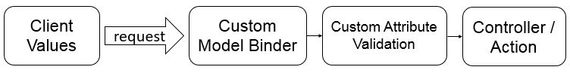

شکل 48 نحوه رسیدن اطلاعات از سمت کاربر به سرور

برای توضیح دادن این تبدیل مثال کلی زیر را در نظر بگیرید:

در یکی از مدل‌های خود مثلا WorkingTime یک متغیر DateTime به صورت زیر تعریف میکنیم:

public DateTime myDate { get; set; }

برای میلادی کردن تاریخ شمسی باید از Custom Model Binder استفاده کنیم. برای نوشتن آن یک پوشه جدید در پروژه به نام Utilities ایجاد کرده و سپس در آن پوشه‌ای به نام ModelBinders ایجاد می‌کنیم. سپس کلاس PersianDateTimeModelBinder.cs را در آن ایجاد می‌کنیم. این کلاس حتما باید از اینترفیس IModelBinder ارث بری کند. در این کلاس مقادیری که کاربر به عنوان تاریخ شمسی وارد کرده را گرفته و سپس چک می‌کنیم اگر مقدار داده شده توسط کاربر اشتباه باشد ModelState.Error را اضافه می‌کنیم تا سرور خطا دهد. در غیر این‌صورت ModelState.IsValid را برابر با true می‌کنیم. اگر تاریخ وارد شده توسط کاربر مشکلی نداشت آن را به تاریخ میلادی تبدیل می‌کنیم و سپس برمی‌گردانیم. پس از این در پارامتر ورودی اکشن خود تاریخ میلادی نخواهیم داشت و تاریخ به میلادی تبدیل شده است.

کد این کلاس بدین صورت پیاده سازی شده است. لازم به ذکر است در برخی جاها از کلاس Utilities که معرفی خواهیم کرد، استفاده کرده‌ایم:

public class PersianDateTimeModelBinder : IModelBinder

{

public object BindModel(ControllerContext controllerContext, ModelBindingContext bc){

var valueResult = bc.ValueProvider.GetValue(bc.ModelName);

var modelState = new ModelState { Value = valueResult };

object actualValue = null;

try{

if (valueResult.AttemptedValue.IsPersianDateTime() == false){

var metadata = bindingContext.ModelMetadata;

var displayName = metadata.DisplayName ?? metadata.PropertyName ??

bc.ModelName.Split('.').Last();

modelState.Errors.Add(string.Format("{0} را به درستی وارد کنید", displayName));

}

else{

var datetime = Convert.ToDateTime(valueResult.AttemptedValue);

var miladi = datetime.ToMiladiDateTime();

actualValue = miladi;

}

}

catch (FormatException e) {

modelState.Errors.Add(e);

}

bindingContext.ModelState.Add(bindingContext.ModelName, modelState);

return actualValue;

}

}

یک کلاس دیگر در پوشه Utilities به نام Utility.cs می‌سازیم. در این کلاس سه متد کاربردی را پیاده سازی کرده‌ایم که تمامی آن‌ها Extension Method هستند(به علت static بودن توابع و استفاده از this در متغیرهای ورودی آن‌ها).یعنی می‌توانیم این متدها را بعد از هر property فراخوانی کنیم و نیازی به new کردن این کلاس نخواهیم داشت. متد اول با استفاده از متد PersianCalender که از توابع .NET است استفاده کرده و تاریخ میلادی را به شمسی تغییر می‌دهد. متد دوم دقیقا برعکس متد اول است. و متد سوم نیز با استفاده از عبارات منظم تعیین می‌کند که رشته ارسالی تاریخ شمسی معتبری هست یا خیر.

پیاده سازی این توابع به صورت زیر است:

public static DateTime ToPersianDateTime(this DateTime datetime) {

var pc = new PersianCalendar();

return new DateTime(pc.GetYear(datetime), pc.GetMonth(datetime),

pc.GetDayOfMonth(datetime),0,0,0);

}

public static DateTime ToMiladiDateTime(this DateTime datetime){

var pc = new PersianCalendar();

return pc.ToDateTime(datetime.Year, datetime.Month, datetime.Day, 0, 0, 0, 0);

}

public static bool IsPersianDateTime(this string datetime) {

return Regex.IsMatch(datetime,@"^(13\d{2}|[1-9]\d)/(1[012]|0?[1-9])/([12]\d|3[01]|0?[1-9])$");

}

حال که CustomModelBinder خود را نوشته‌ایم باید آن را به پروژه معرفی کنیم. این معرفی را در کلاس Global.asax انجام می‌دهیم. لذا خط زیر را در این کلاس اضافه می‌کنیم تا این ModelBinder به پروژه اضافه گردد:

ModelBinders.Binders.Add(typeof(DateTime), new PersianDateTimeModelBinder());

با این معرفی هرجا که به سمت سرور نوع DateTime ارسال شود کار اعتبارسنجی آن متغیر را کلاس PersianDateTimeModelBinder انجام می‌دهد.

حال تمام اعتبارسنجی سمت سرور برای تاریخ شمسی را ساختیم. پس از انجام این اعتبارسنجی، در کنترلر و View خود اعمال همیشگی را انجام می‌دهیم. مثلا می‌توانیم در قسمت JavaScript صفحه خودمان هم یک عبارت منظم برای input تاریخ شمسی در نظر بگیریم تا سمت client هم اعتبارسنجی کنیم. برای زیباسازی بیشتر پروژه یک jquery component تاریخ شمسی را استفاده می‌کنیم تا کاربر بتواند به راحتی تاریخ خود را انتخاب کند. این ابزار را در قسمت 2.5.1 فصل اول معرفی کرده بودیم.

### 2.4.4: نحوه ست کردن متغیرهای Session توسط SessionPersister

برای دسترسی به برخی متغیرها در صفحات html نیاز به چند Session داریم. مانند نام و نام خانوادگی کاربر که در بالای همه صفحات به کاربر نشان دهیم. همینطور id کاربر و نقش کاربر را هم در متغیرهای Session جداگانه نگهداری می‌کنیم تا در اکشن‌های کنترلرها از آن‌ها استفاده نماییم.

کلاس SessionPersister را در پوشه Security به‌صورت استاتیک تعریف می‌کنیم. یکی از توابع این کلاس به‌صورت زیر پیاده‌سازی می‌شود:

public static string UserRole

{

get

{

if (HttpContext.Current == null)

return string.Empty;

var sessionvar = HttpContext.Current.Session["userRole"];

if (sessionvar != null)

return sessionvar as string;

return null;

}

set

{

HttpContext.Current.Session["userRole"] = value;

}

}

که مشخصا مقدار SessionPersister.UserRole را برابر Session[“userRole”] می‌کند. این تابع را بعدها در کنترلرها استفاده کرده‌ایم. لازم به ذکر است مثلا در اکشن SignIn کاربر اینگونه این Session را مقداردهی می‌کنیم:

SessionPersister.UserRole = user.UserRole.Name;

بعداً به طور مثال در کنترلر JCDashboard و در ابتدای متد GET اکشن AddWorkingTime باید چک کنیم که اگر کاربر، صاحب شغل یا همکار نباشد او را به جای دیگری هدایت کنیم تا به آن صفحه دسترسی نداشته باشد. مانند کد زیر:

if (SessionPersister.UserRole.ToString() == "User"){

return RedirectToAction("Index", "Home");

}

کد بالا در صورتی که کاربر عادی بخواهد وارد اکشن AddWorkingTime شود او را به صفحه Index از کنترلر Home هدایت می‌کند. لذا صفحه AddWorkingTime هیچ‌گاه برای او لود نخواهد شد.

## 5.4: خلاصه

در این فصل پیاده‌سازی مدل‌ها و کنترلرها را خیلی مبسوط شرح دادیم و هم‌چنین برخی پیاده‌سازی‌های دیگر در پروژه را نیز توضیح دادیم. در این فصل به Viewها پرداخته نشد چون باید اصل ایجاز را رعایت می‌کردیم. در قسمت 3.۲ فصل دو که روند کار [29]را به همراه تصویر صفحات شرح دادیم به Viewها پرداخته بودیم.

# منابع

[1] Craig Larman, "Applying UML and Patterns: An Introduction to Object-Oriented Analysis and Design and Iterative Development", United States of America, Prentice Hall PTR, 2004

[2] Roger S. Pressman, “Software Engineering: A Practitioner’s Approach”, United States of America, McGraw-Hill Education. 2010.

[https://docs.asp.net](https://docs.asp.net/en/latest/mvc/index.html)

<https://www.visualstudio.com/en-us/docs/vs/overview>

<https://en.wikipedia.org/wiki/Web_server>

<https://en.wikipedia.org/wiki/Application_server>

<https://en.wikipedia.org/wiki/Internet_Information_Services>

<http://st-www.cs.illinois.edu/users/smarch/st-docs/mvc.html>

<https://en.wikipedia.org/wiki/ASP.NET_MVC>

<https://en.wikipedia.org/wiki/Entity_Framework>

<https://en.wikipedia.org/wiki/Integrated_development_environment>

<https://en.wikipedia.org/wiki/Microsoft_Visual_Studio>

<https://www.en.wikipedia.org/wiki/JavaScript>

https://en.wikipedia.org/wiki/JQuery

<https://en.wikipedia.org/wiki/Font_Awesome>

<https://en.wikipedia.org/wiki/Bootstrap_(front-end_framework)>

<https://msdn.microsoft.com/en-us/library/mt590198(v=sql.1).aspx>

<https://en.wikipedia.org/wiki/Microsoft_SQL_Server>

<https://en.wikipedia.org/wiki/Agile_software_development>

<https://en.wikipedia.org/wiki/User_story>

<https://en.wikipedia.org/wiki/Requirement>

<http://www.tutorialspoint.com/uml/uml_use_case_diagram.htm>

<https://en.wikipedia.org/wiki/Sequence_diagram>

<http://agilemodeling.com/artifacts/sequenceDiagram.htm>

<https://www.birij.com/asp-net-mvc/persian-date-time-and-picker-in-asp-mvc-part1>



**Zanjan University**

Faculty of Engineering

Department of Computer

**Business Appointing System**

**In Partial Fulfillment of the Requirement for the degree of Bachelor of Science** in

**Computer Software Engineering**

Advisor

**Mr. Davoud Mohammadpour**

By

**Sina Ebrahimi**

Winter 2016

1. View State
2. Scripting Languages
3. Web Hosting
4. modular
5. .NET Framework Class Library
6. Common Language Runtime
7. Graphical User Interface (GUI)
8. Model
9. View
10. Controller
11. Data
12. Permission
13. Presentation Layer
14. Maintainability
15. Entity
16. Query
17. Object-Relational Mapping
18. First Come First Served
19. Workflow
20. Optional
21. User-Friendliness
22. User Experience (UX)
23. Availability
24. Software Process Models
25. 4th Generation Techniques
26. Sidebar
27. Boundary Entities
28. Entity-Relationship Diagram
29. Workflow